Инструкция для участников общественных слушаний 14.11.2025 в 12:00
по объекту государственной экологической экспертизы, содержащему предварительные материалы оценки воздействия на окружающую среду:
«СТРОИТЕЛЬСТВО УСТАНОВКИ ТЕРМОЛИЗА СМЕШАННОГО ПЛАСТИКОВОГО СЫРЬЯ МОЩНОСТЬЮ 5 000 ТОНН В ГОД
НА ПАО «НИЖНЕКАМСКНЕФТЕХИМ»

- Регистрация участников.
Для принятия участия в общественных слушаниях в режиме онлайн (далее – Мероприятие) необходимо предварительно зарегистрироваться.
  - Если вы являетесь физическим лицом (жителем г. Нижнекамска) пройдите регистрацию по ссылке: https://forms.yandex.ru/u/68f6020ed04688001d90acaf.
Необходимо заполнить следующие данные:
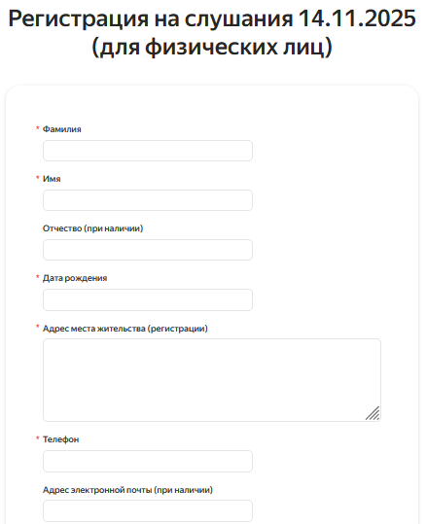
Если Вы согласны принять участие в подписании протокола общественных обсуждений необходимо ответить «Согласен», а также указать способ направления и подписания протокола.
В соответствии с п. 41 Правил проведения оценки воздействия на окружающую среду, утвержденных постановлением Правительства Российской Федерации от 28 ноября 2024 года № 1644, уполномоченный орган подготавливает и в течение 5 рабочих дней после даты завершения общественных обсуждений оформляет протокол общественных обсуждений, который в течение 3 рабочих дней со дня его оформления подписывается представителем уполномоченного органа, представителем заказчика (исполнителя), участниками общественных обсуждений.
Если Вы не согласны принять участие в подписании протокола, необходимо ответить «Не согласен».

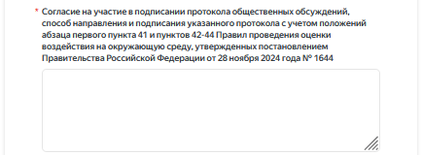
Далее необходимо оставить согласие на обработку персональных данных в соответствии с законодательством Российской Федерации в области персональных данных.
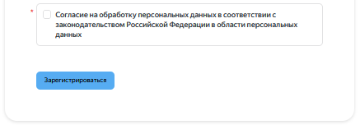
Нажать «Зарегистрироваться».

  - Если Вы являетесь юридическим лицом (представителем какой-либо организации) пройдите регистрацию по ссылке: https://forms.yandex.ru/u/68ecf16102848fa8c09136db.
Необходимо заполнить следующие данные:
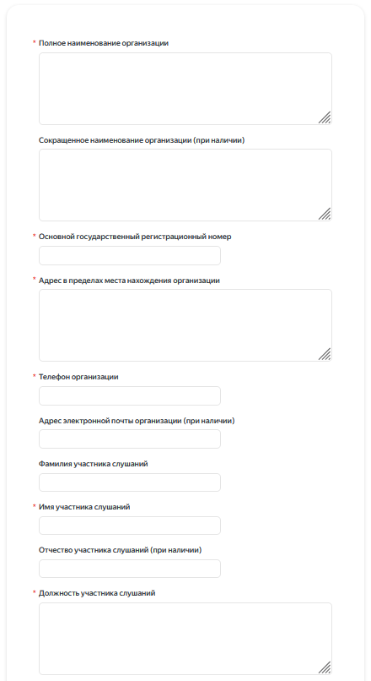
Если Вы согласны принять участие в подписании протокола общественных обсуждений необходимо ответить «Согласен», а также указать способ направления и подписания протокола.
В соответствии с п. 41 Правил проведения оценки воздействия на окружающую среду, утвержденных постановлением Правительства Российской Федерации от 28 ноября 2024 года № 1644, уполномоченный орган подготавливает и в течение 5 рабочих дней после даты завершения общественных обсуждений оформляет протокол общественных обсуждений, который в течение 3 рабочих дней со дня его оформления подписывается представителем уполномоченного органа, представителем заказчика (исполнителя), участниками общественных обсуждений.
Если Вы не согласны принять участие в подписании протокола, необходимо ответить «Не согласен».

Далее необходимо оставить согласие на обработку персональных данных в соответствии с законодательством Российской Федерации в области персональных данных.
Нажать «Зарегистрироваться».

  - По окончании регистрации появится окно:
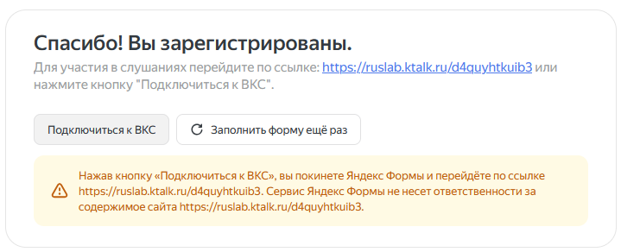
  - Для подключения к ВКС необходимо нажать на кнопку «Подключиться к ВКС» и пройти по ссылке: https://ruslab.ktalk.ru/d4quyhtkuib3.
  - Инструкция по участию в общественных слушаниях приведена ниже.

- Инструкция по участию в общественных слушаниях.
  - Для участия в Слушаниях 14.11.2025 в 11:50 необходимо пройти по ссылке: https://ruslab.ktalk.ru/d4quyhtkuib3.
  - Откроется окно.
Через мобильный телефон:
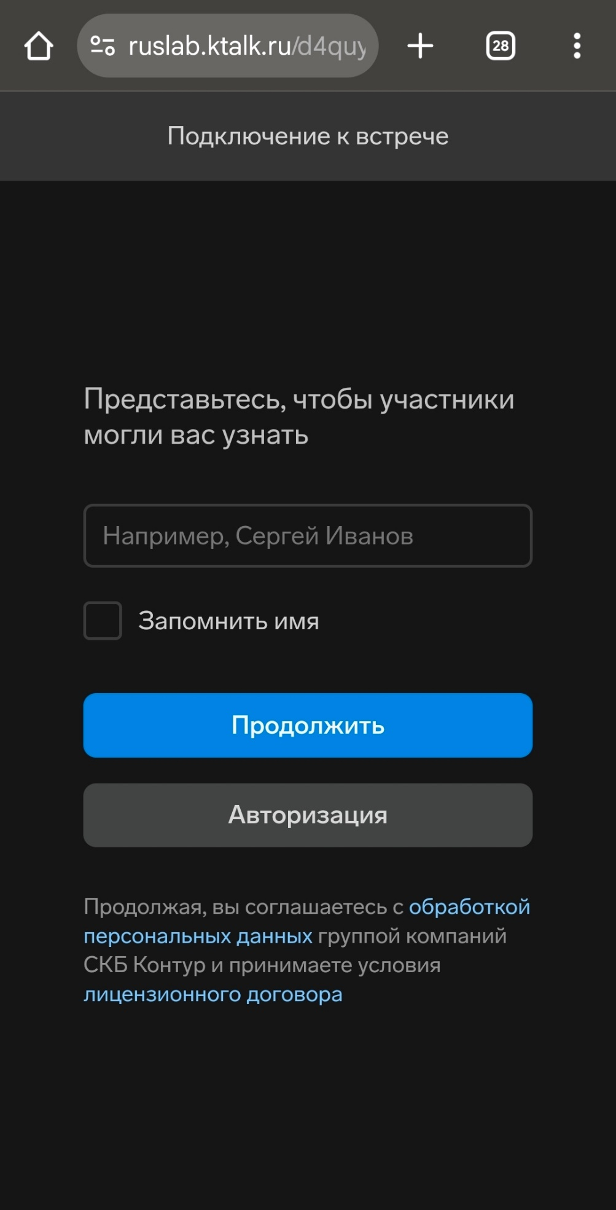
Через персональный компьютер (далее – ПК):
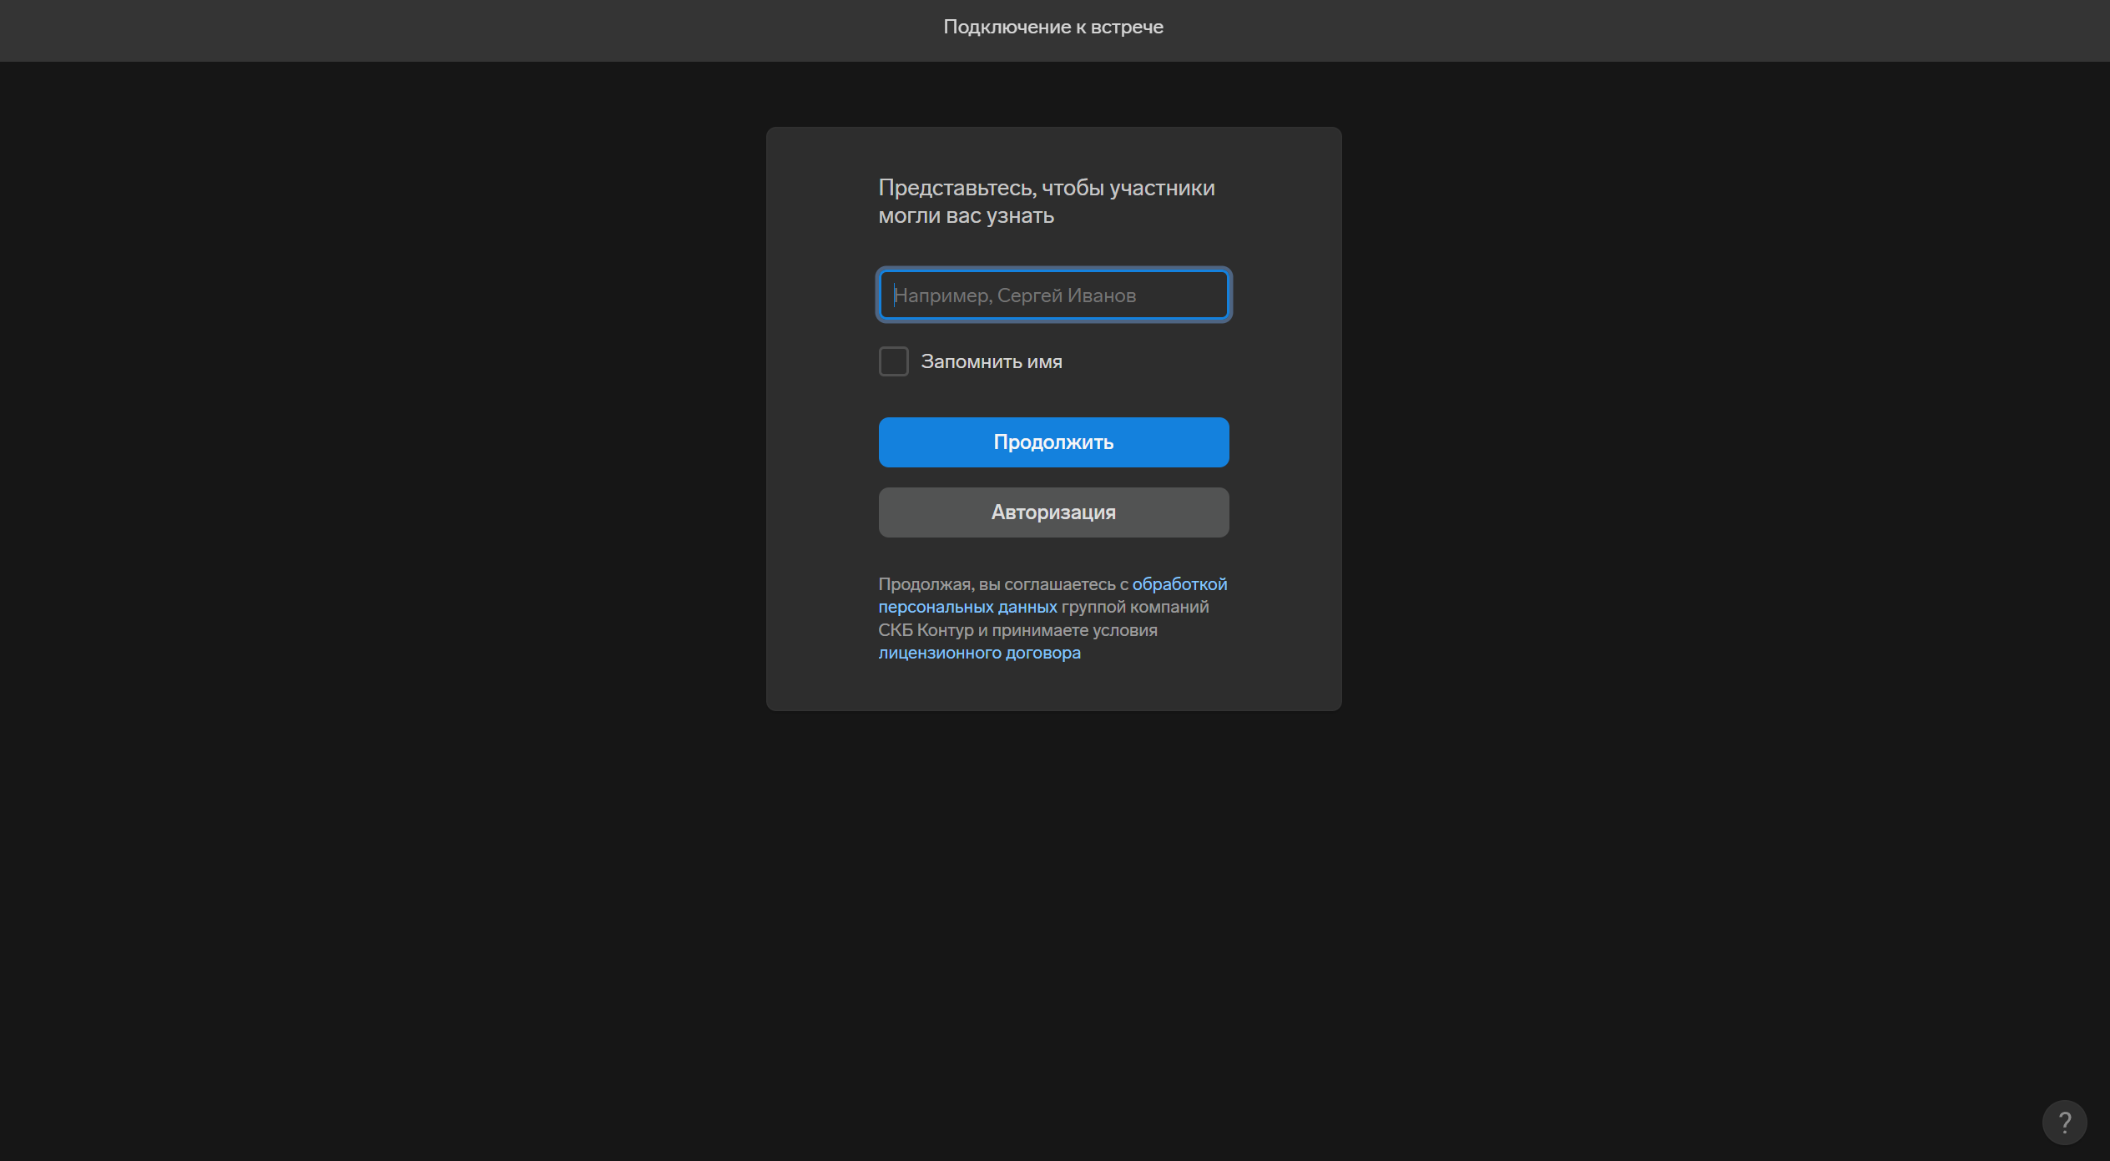

  - Далее необходимо представиться (указать ФИО, например, Иванов Иван Иванович) и нажать «Продолжить».
Через мобильный телефон:
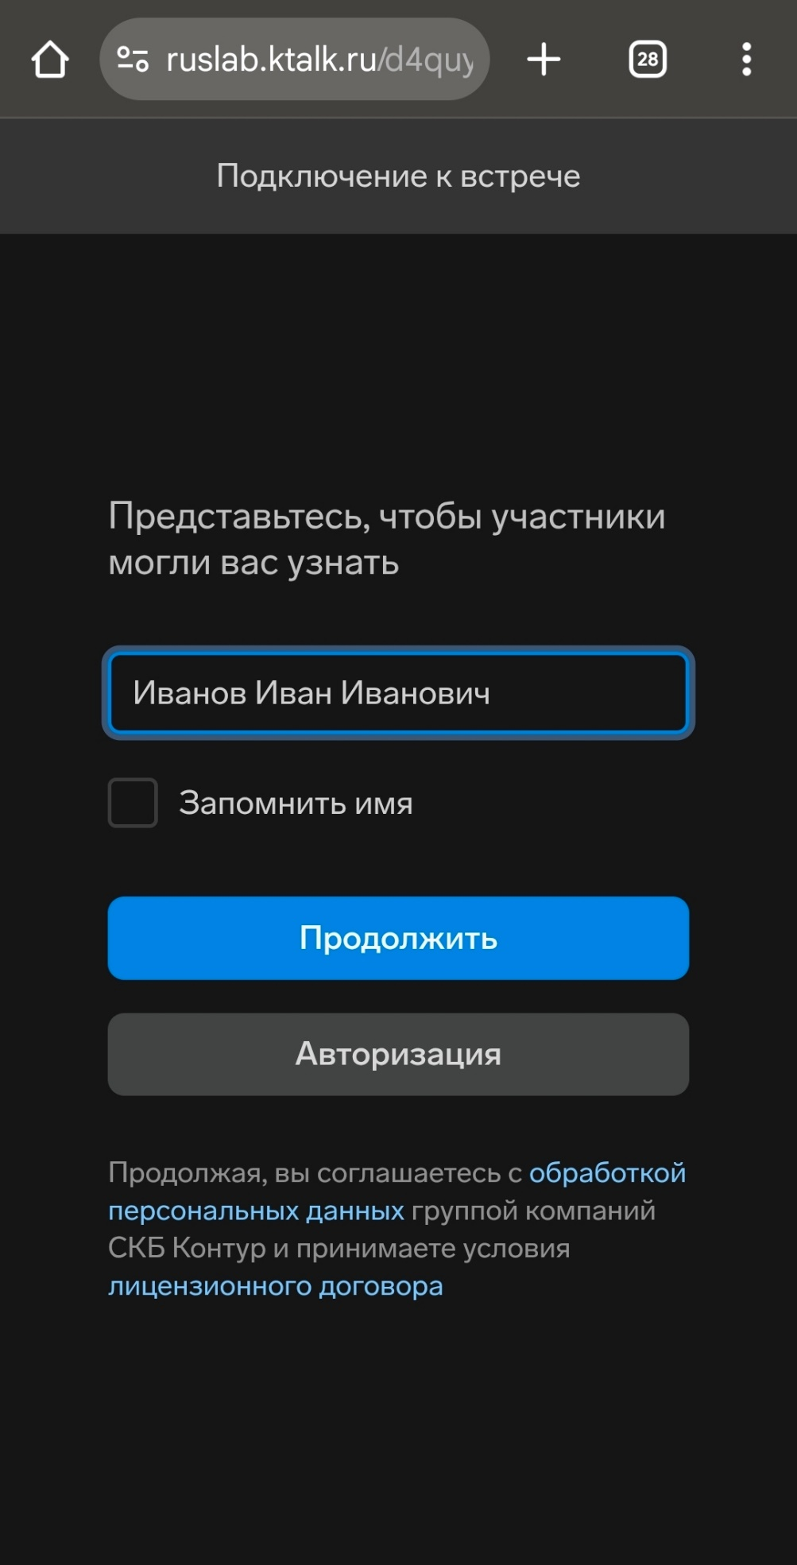
Через ПК:
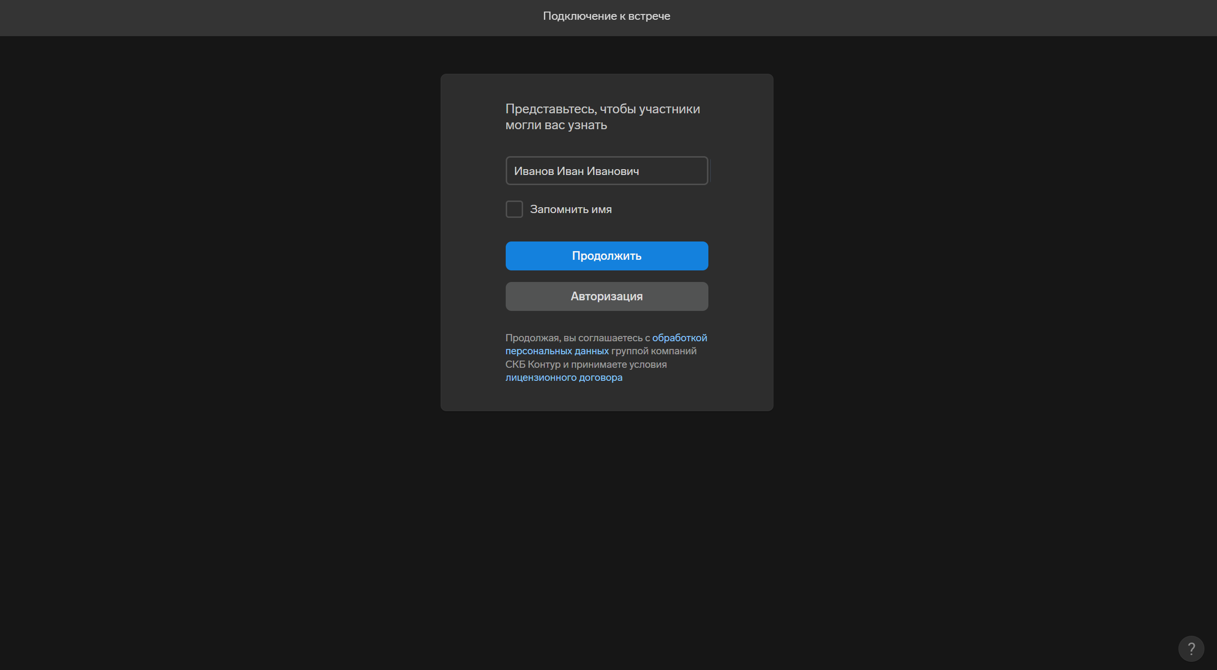

  - Разрешите доступ к микрофону (только при подключении через мобильный телефон):
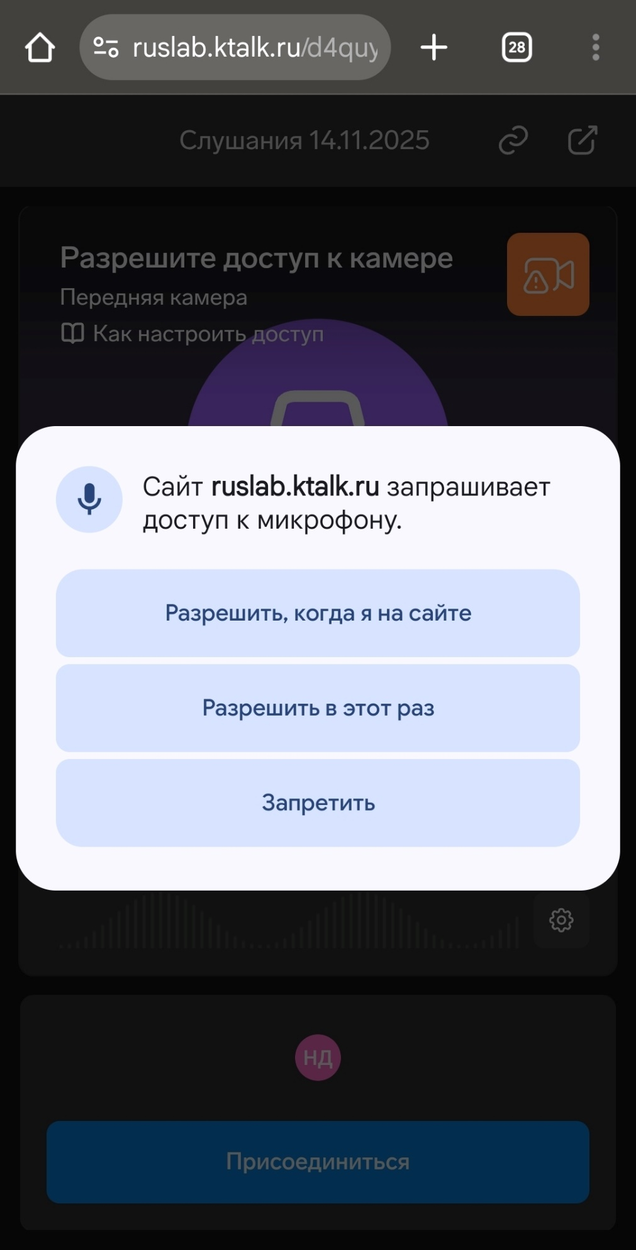
  - Разрешите записывать аудио (только при подключении через мобильный телефон):
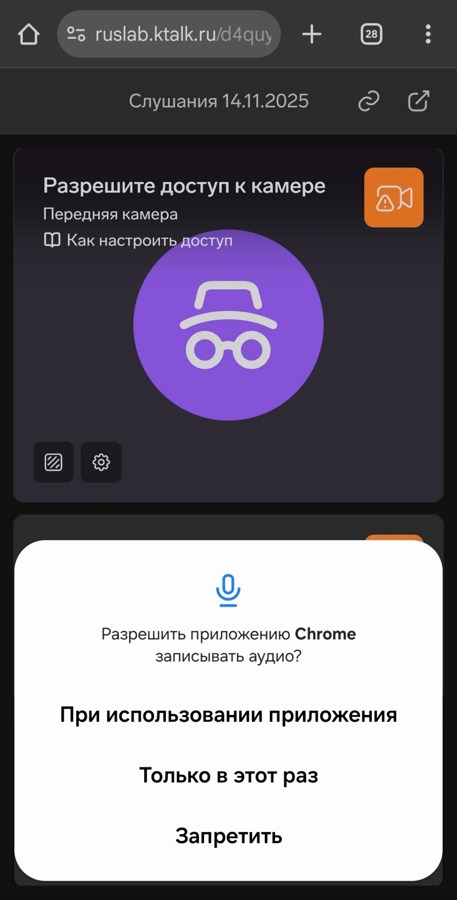

  - Разрешите доступ к камере.
Через мобильный телефон:
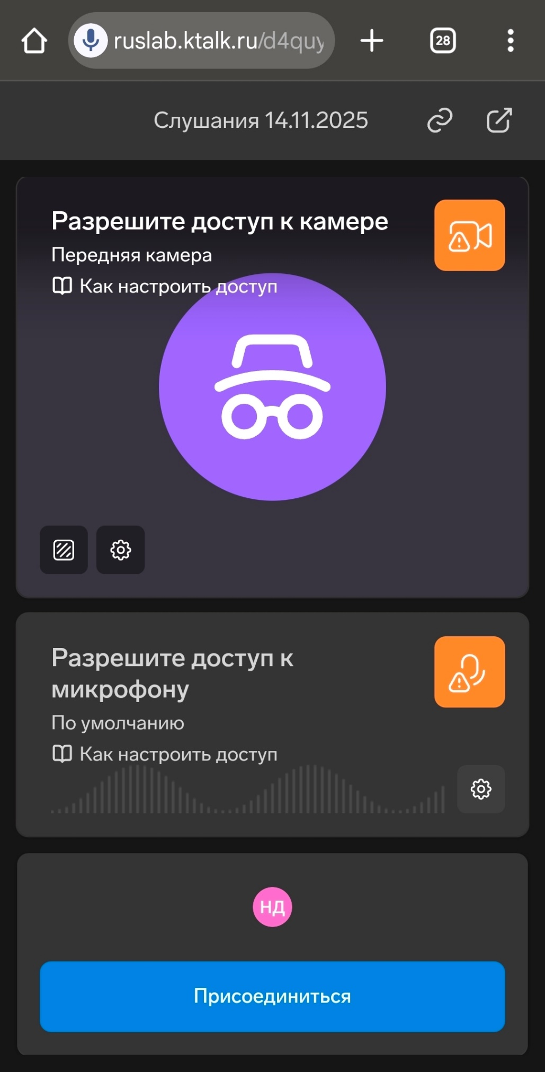

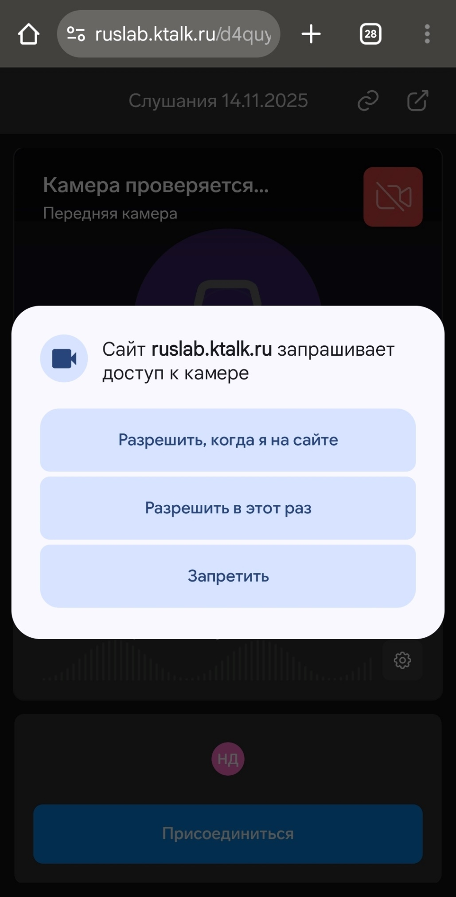
Через ПК:
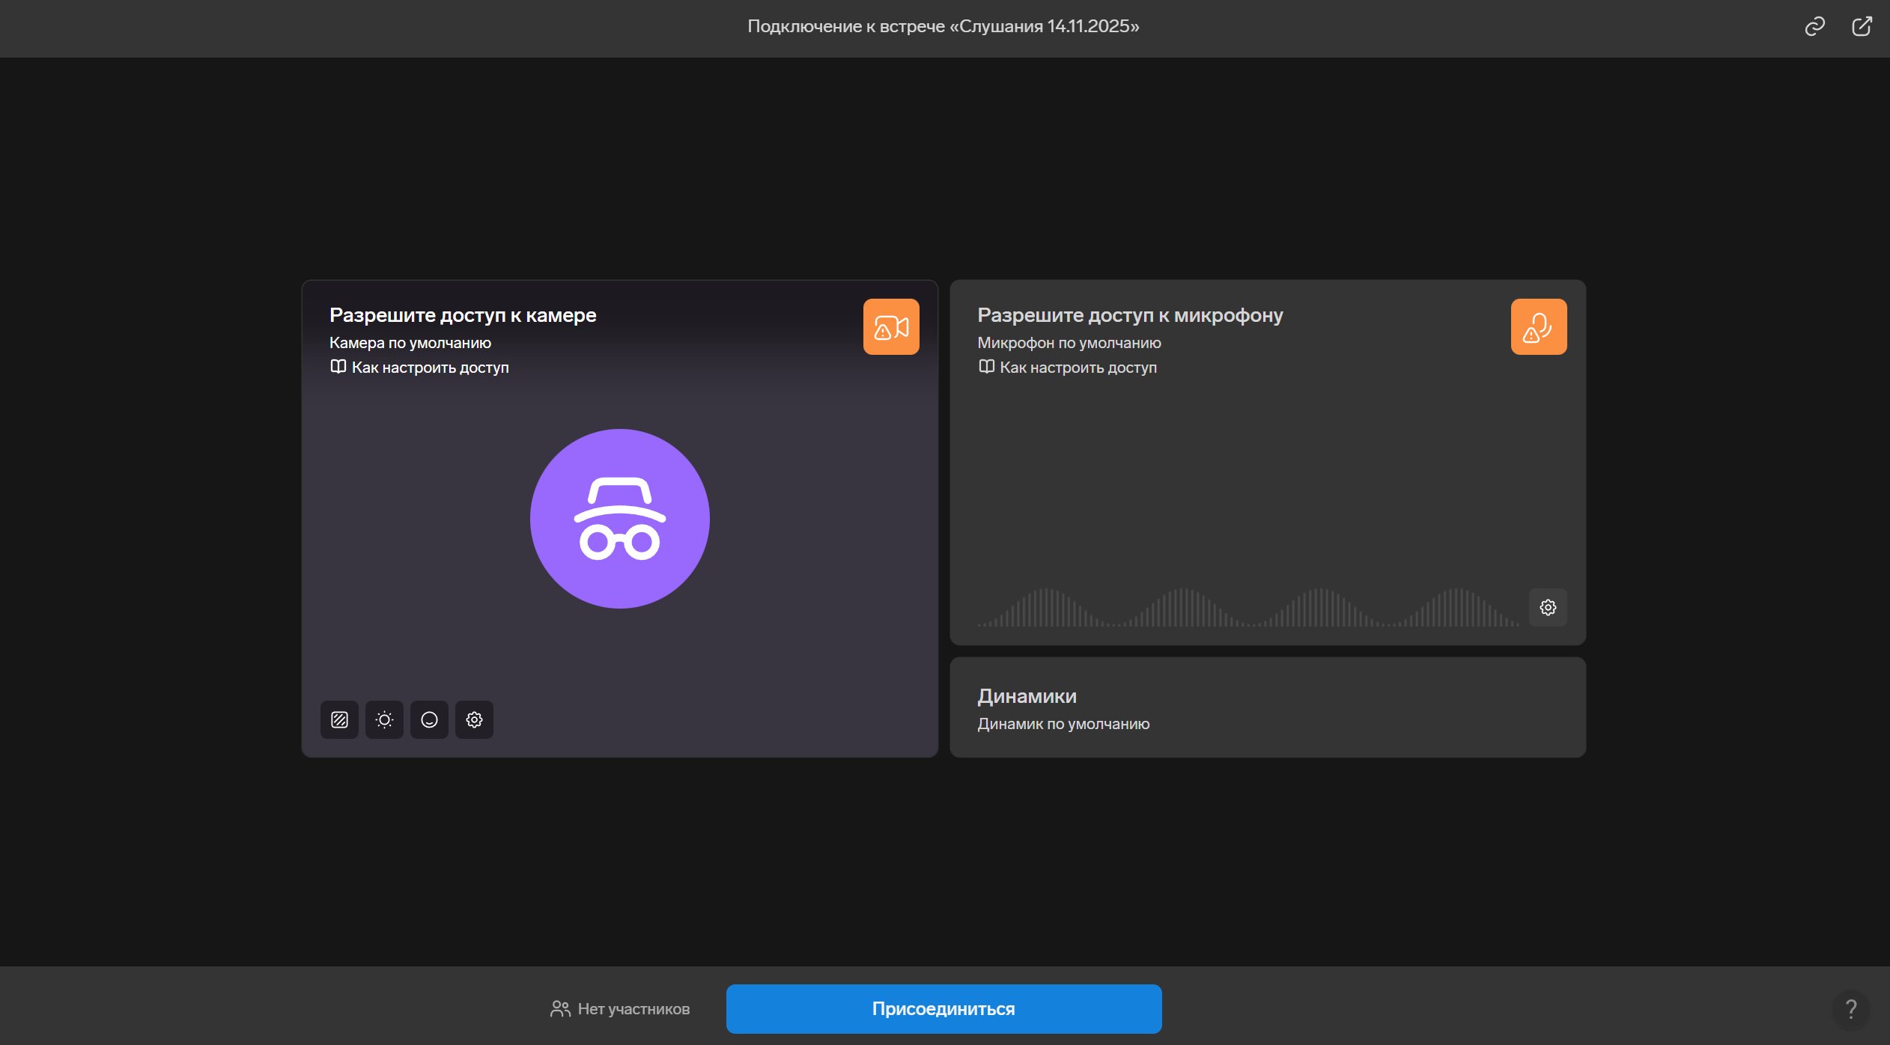

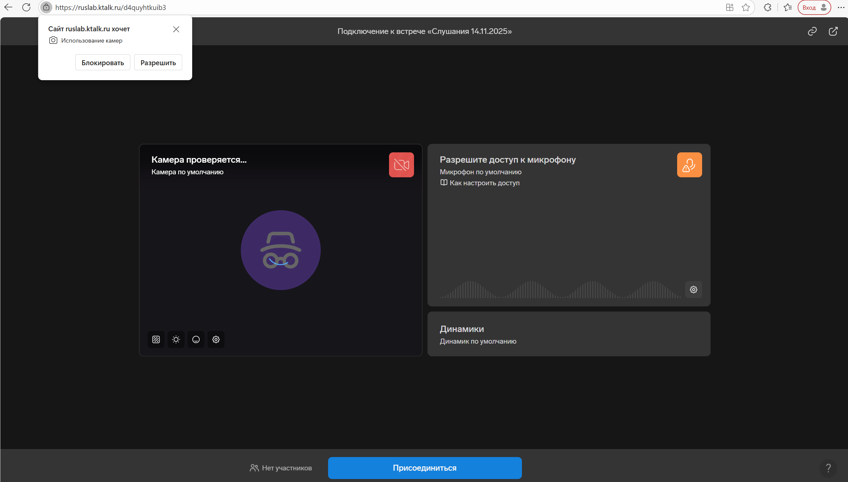

  - Разрешите снимать фото и видео (только при подключении через мобильный телефон):
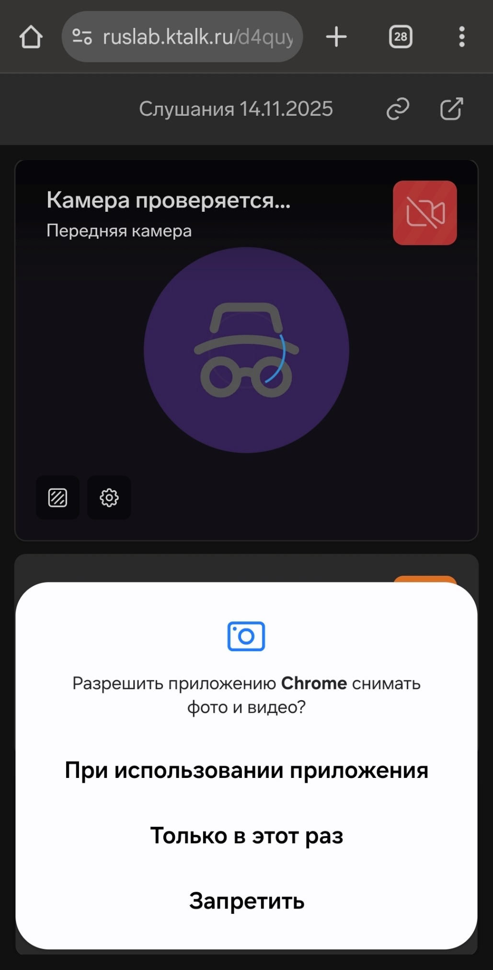

  - При желании, выключите камеру.
Через мобильный телефон:
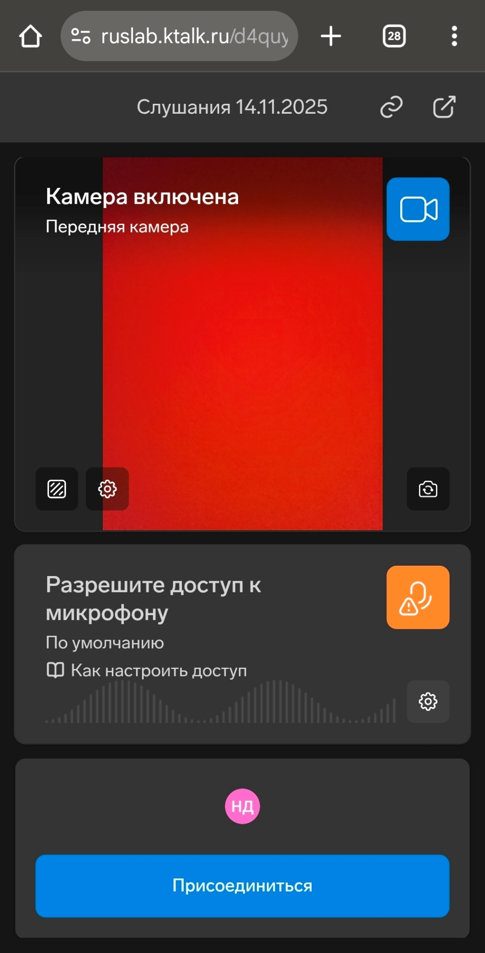
Через ПК:
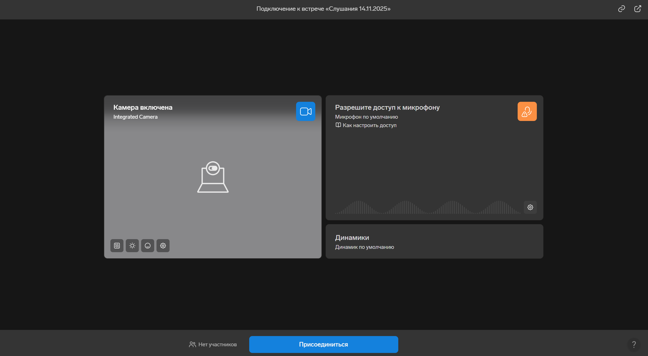

  - Разрешите доступ к микрофону.
Через мобильный телефон:
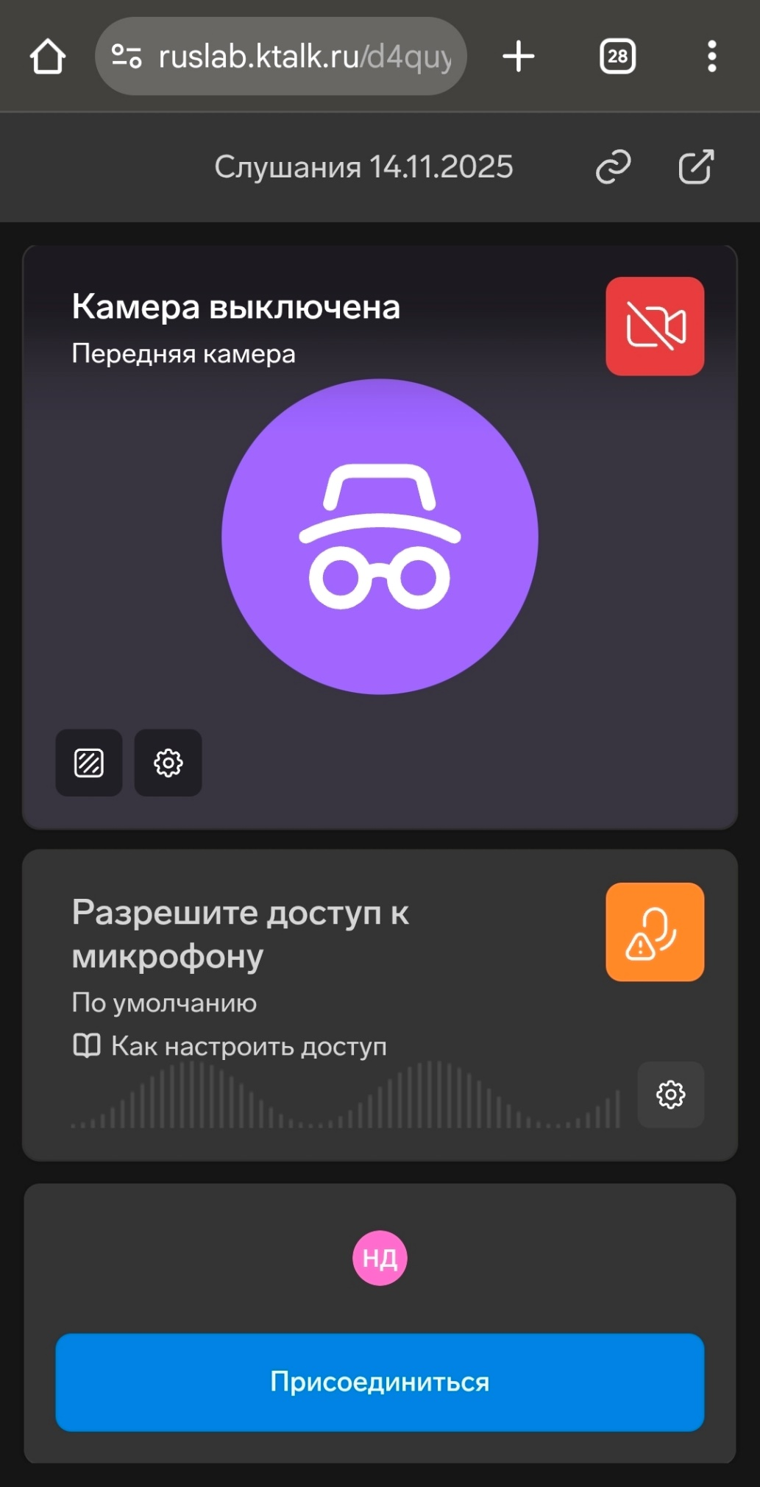
Через ПК:
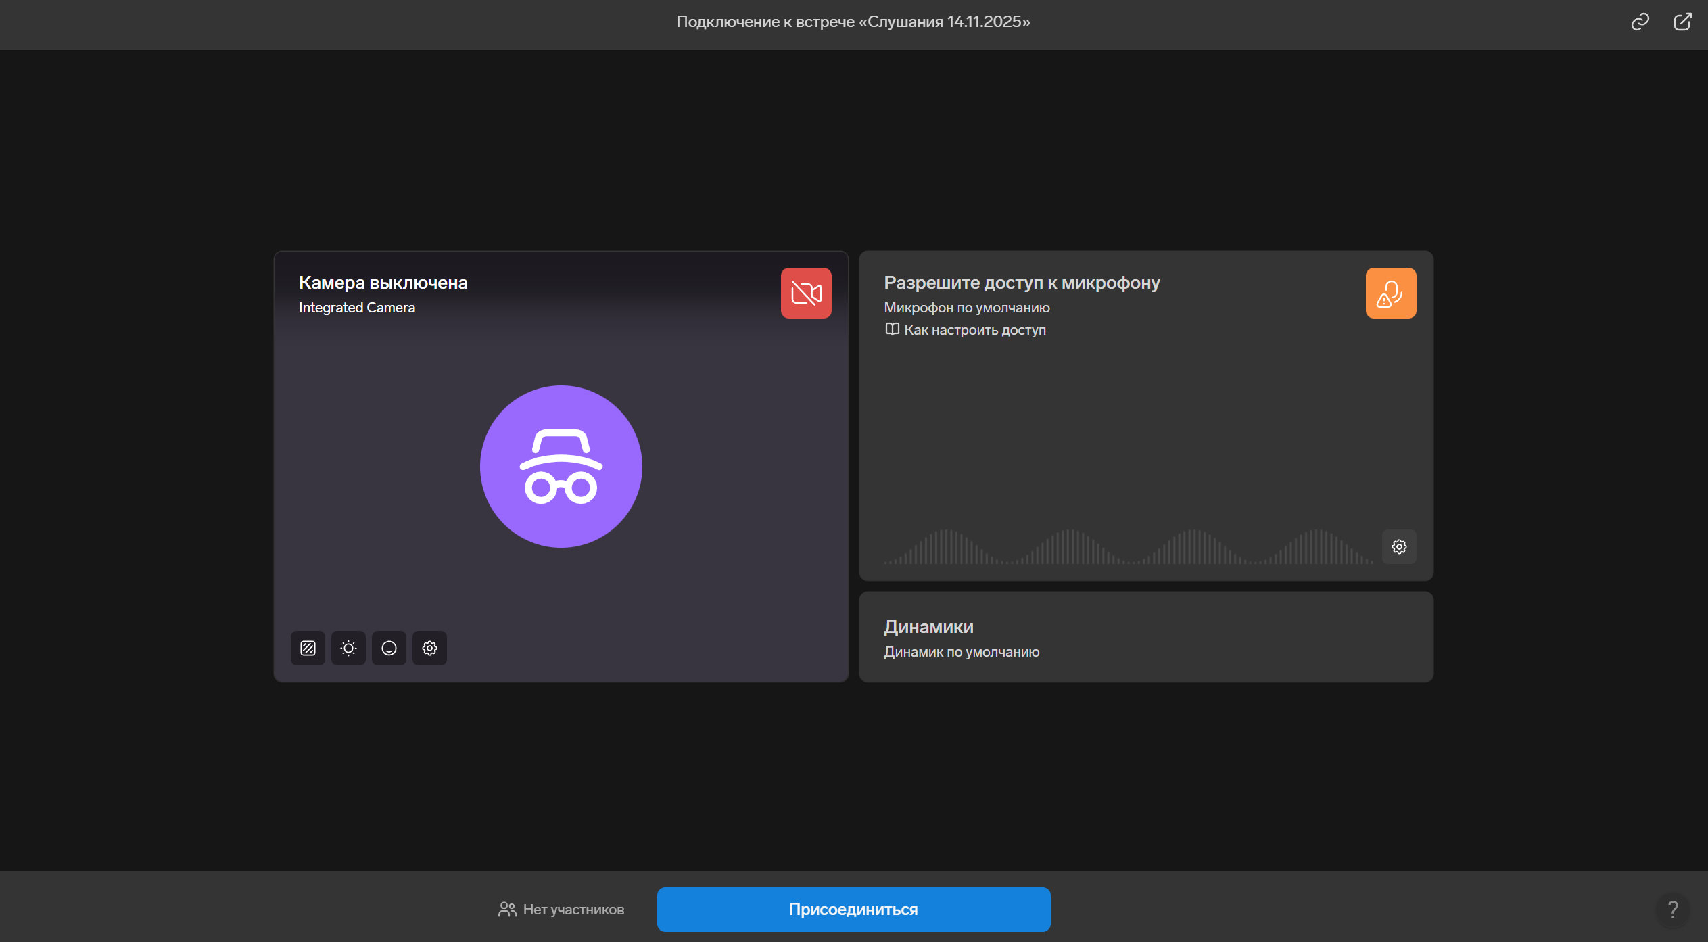

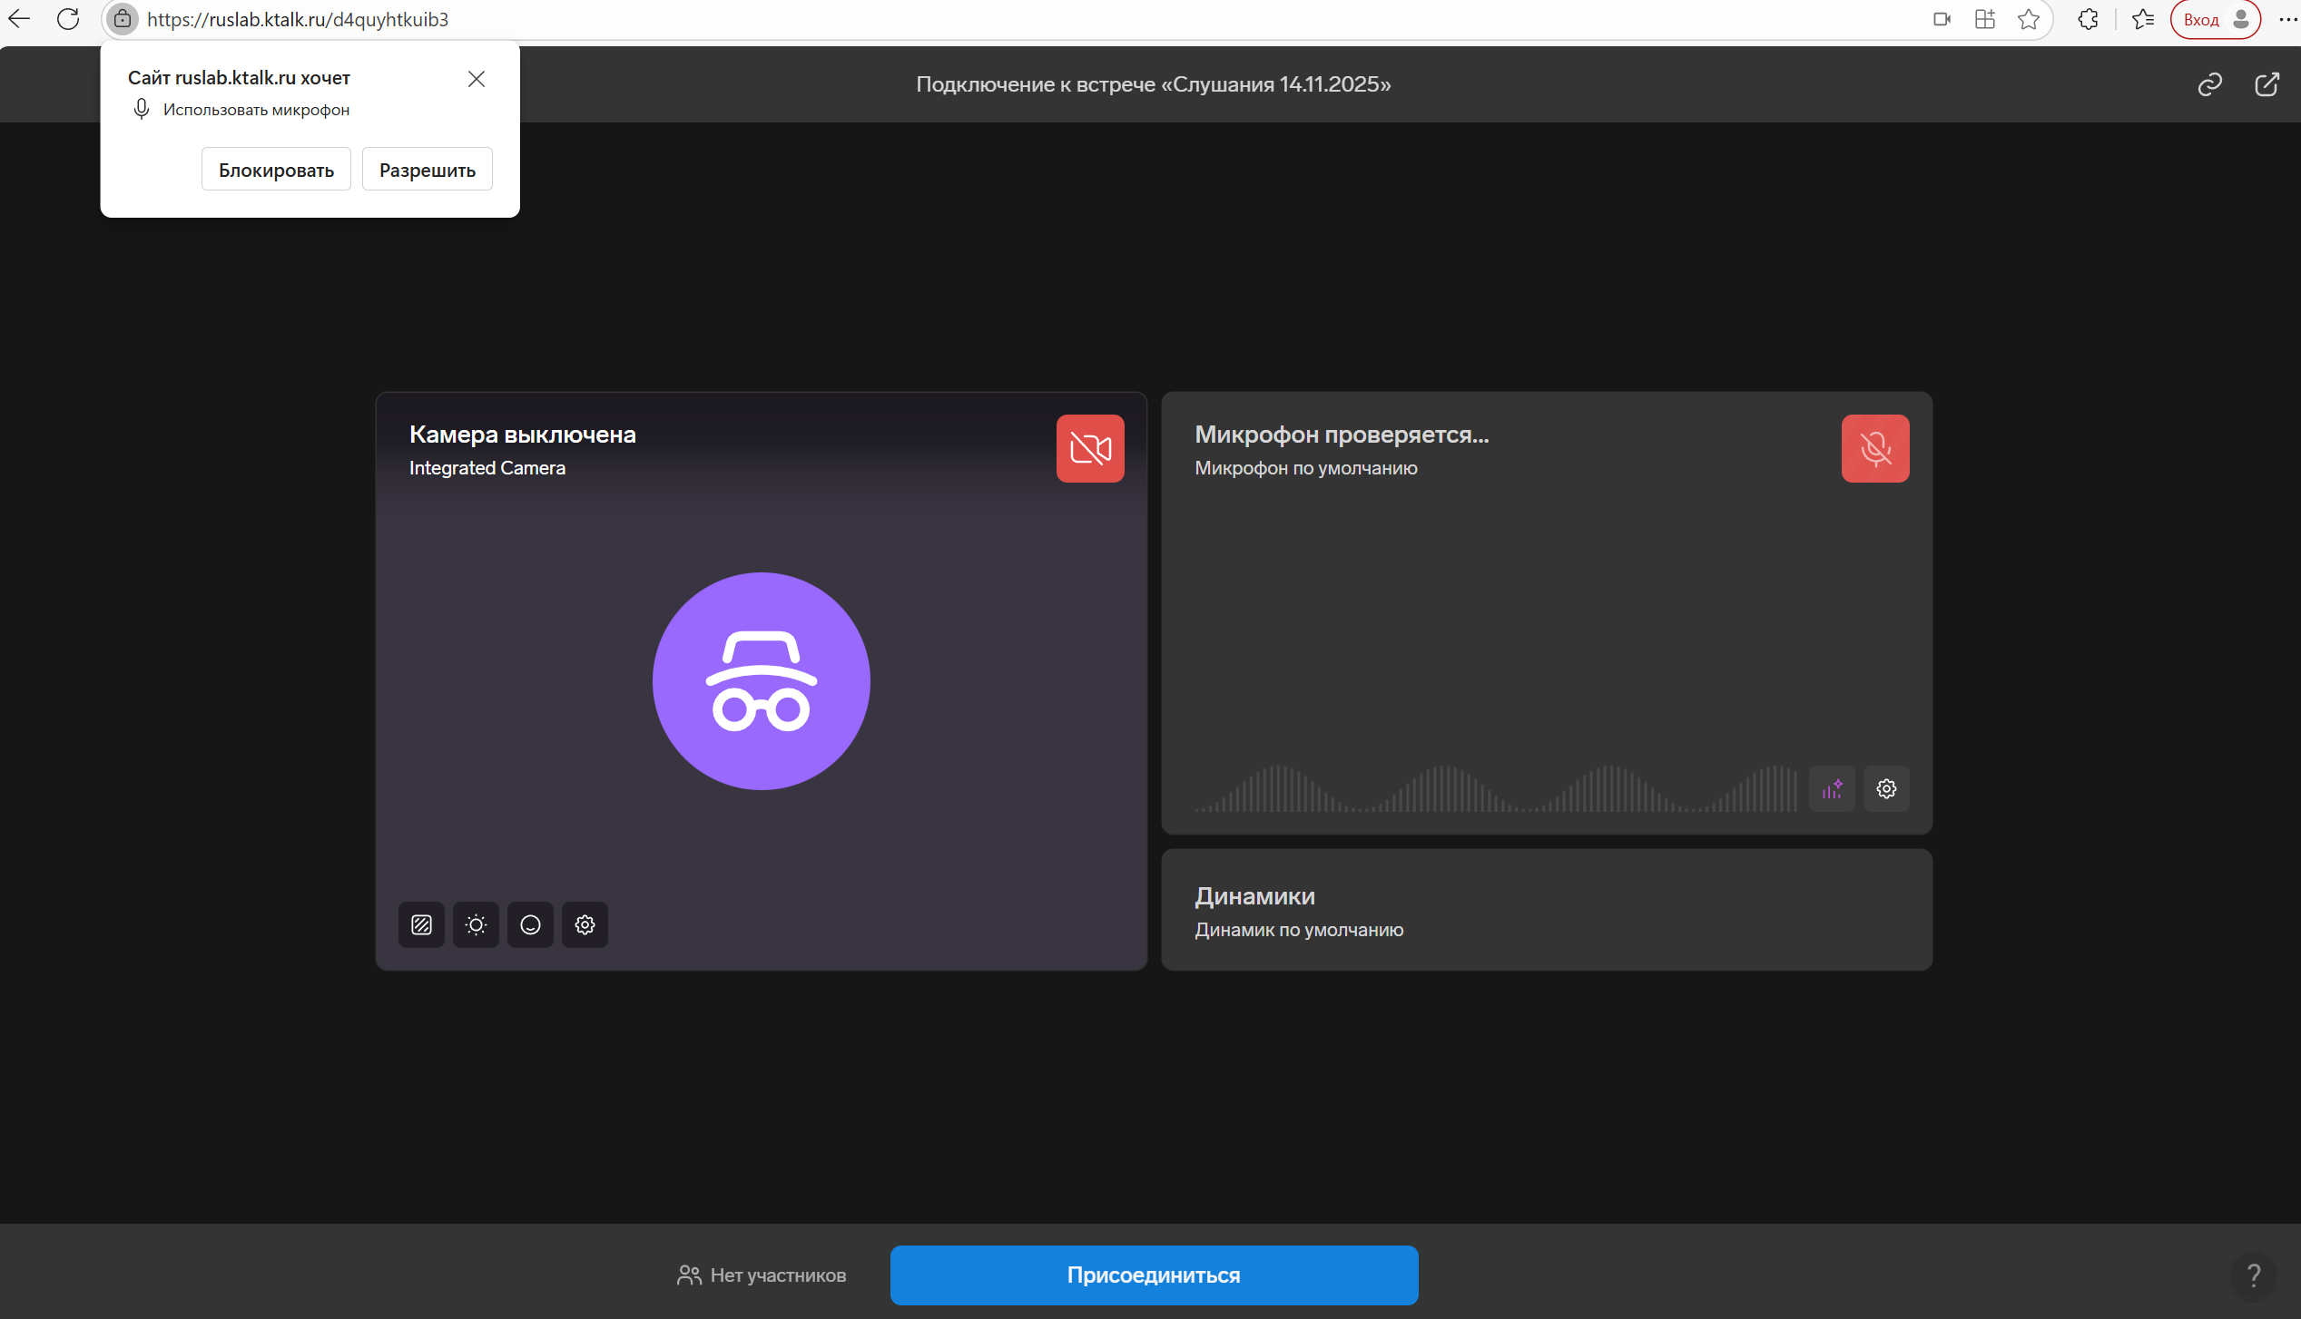
  - Выключите микрофон.
Через мобильный телефон:
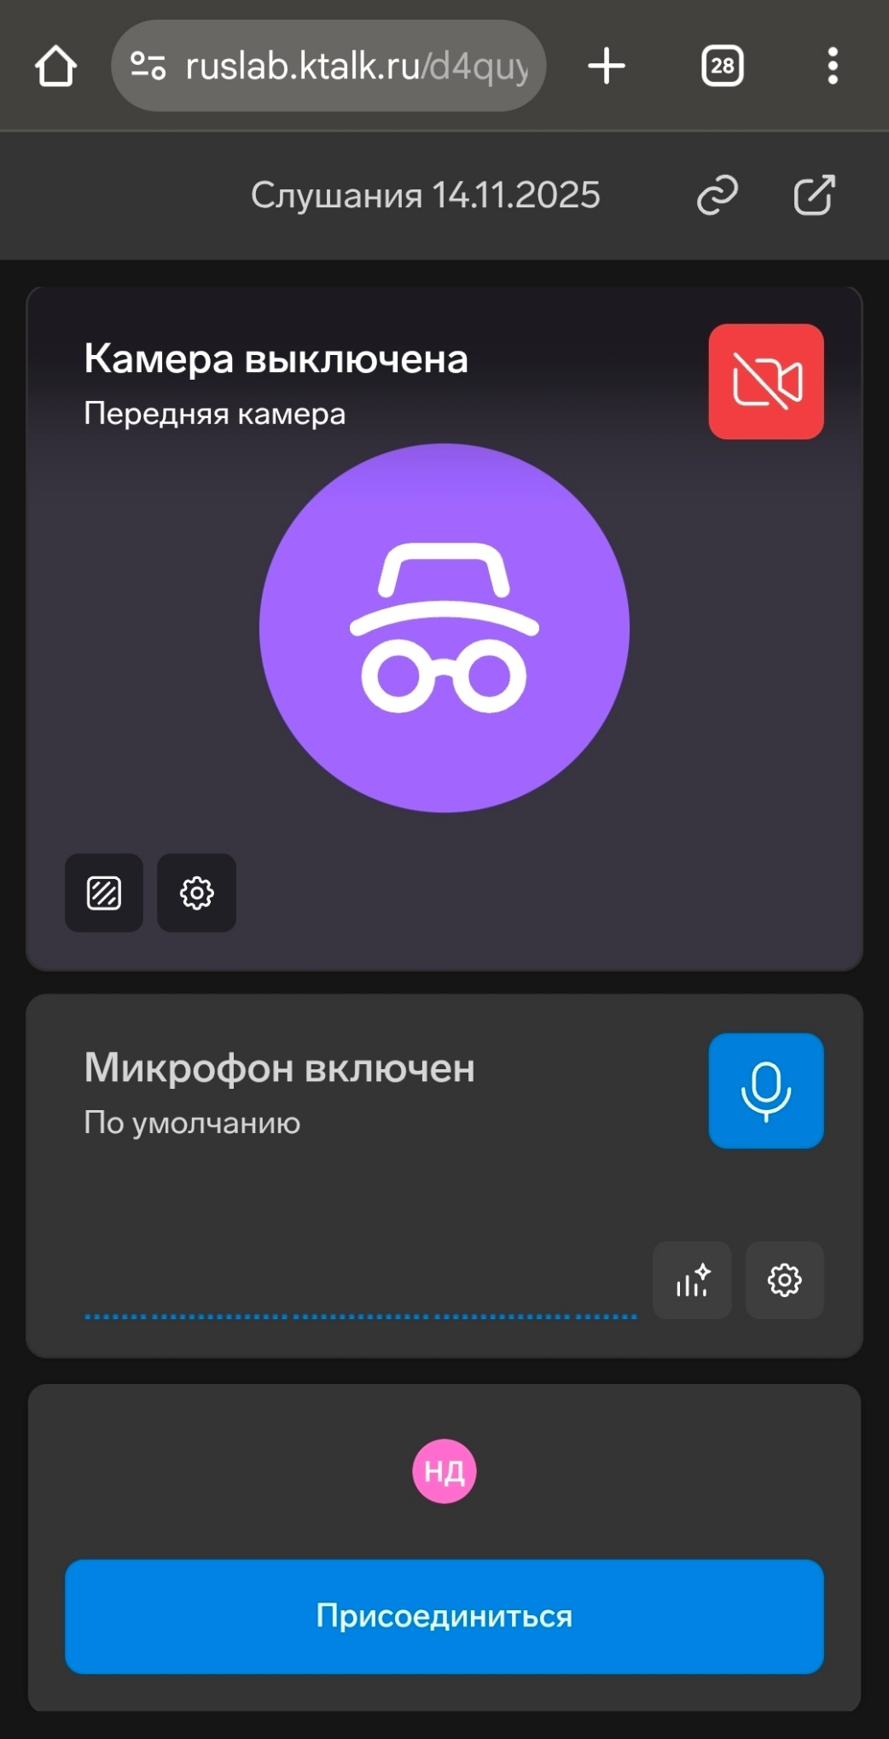
Через ПК:
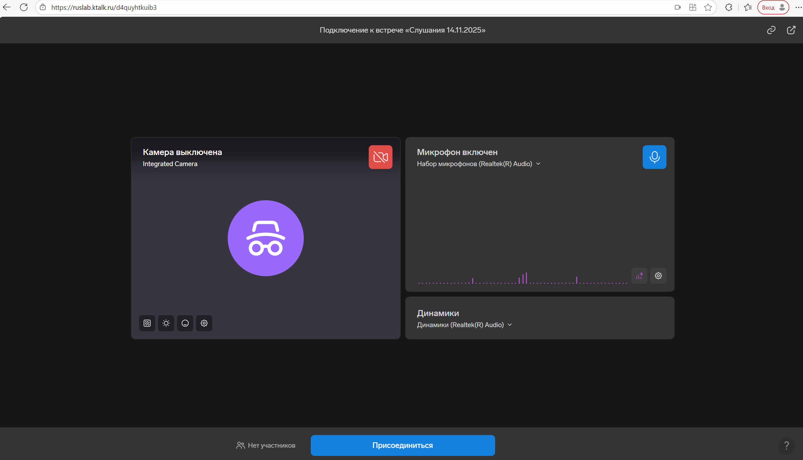

  - Нажмите «Присоединиться».
Через мобильный телефон:
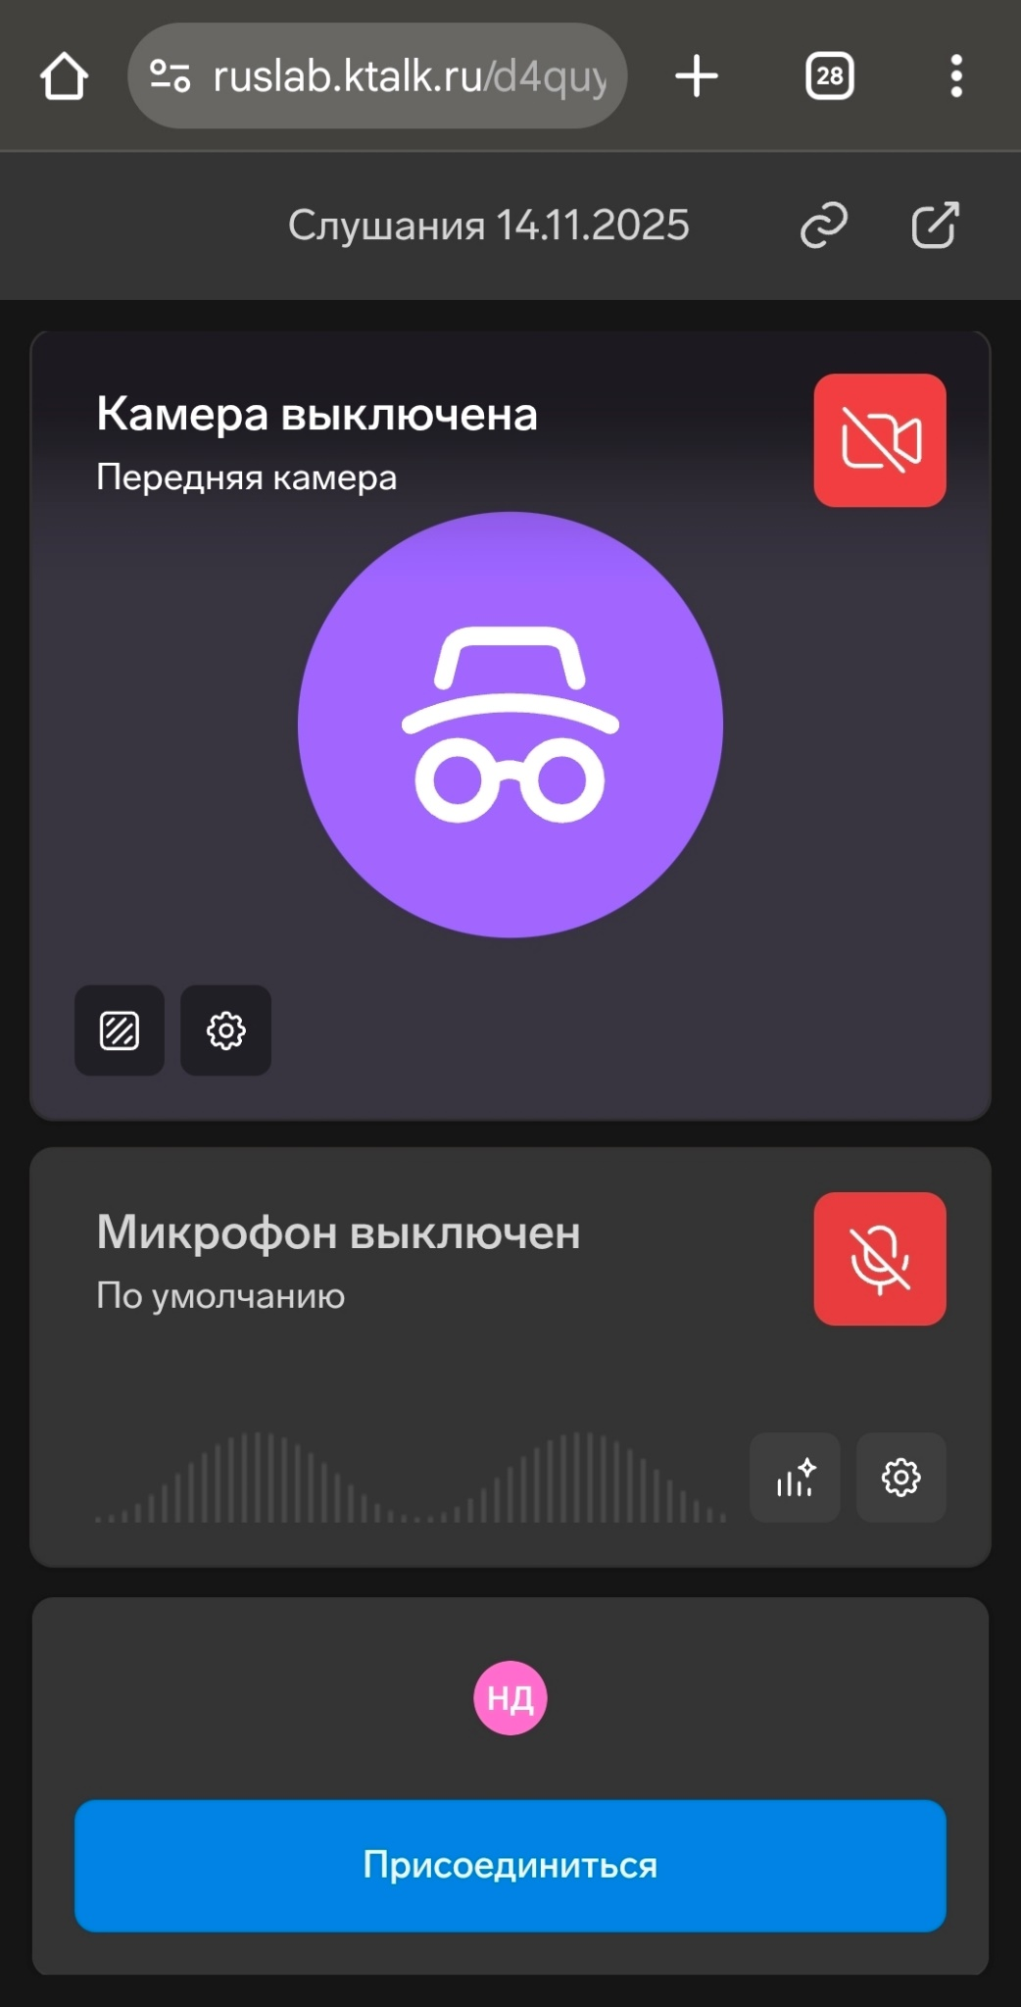
Через ПК:
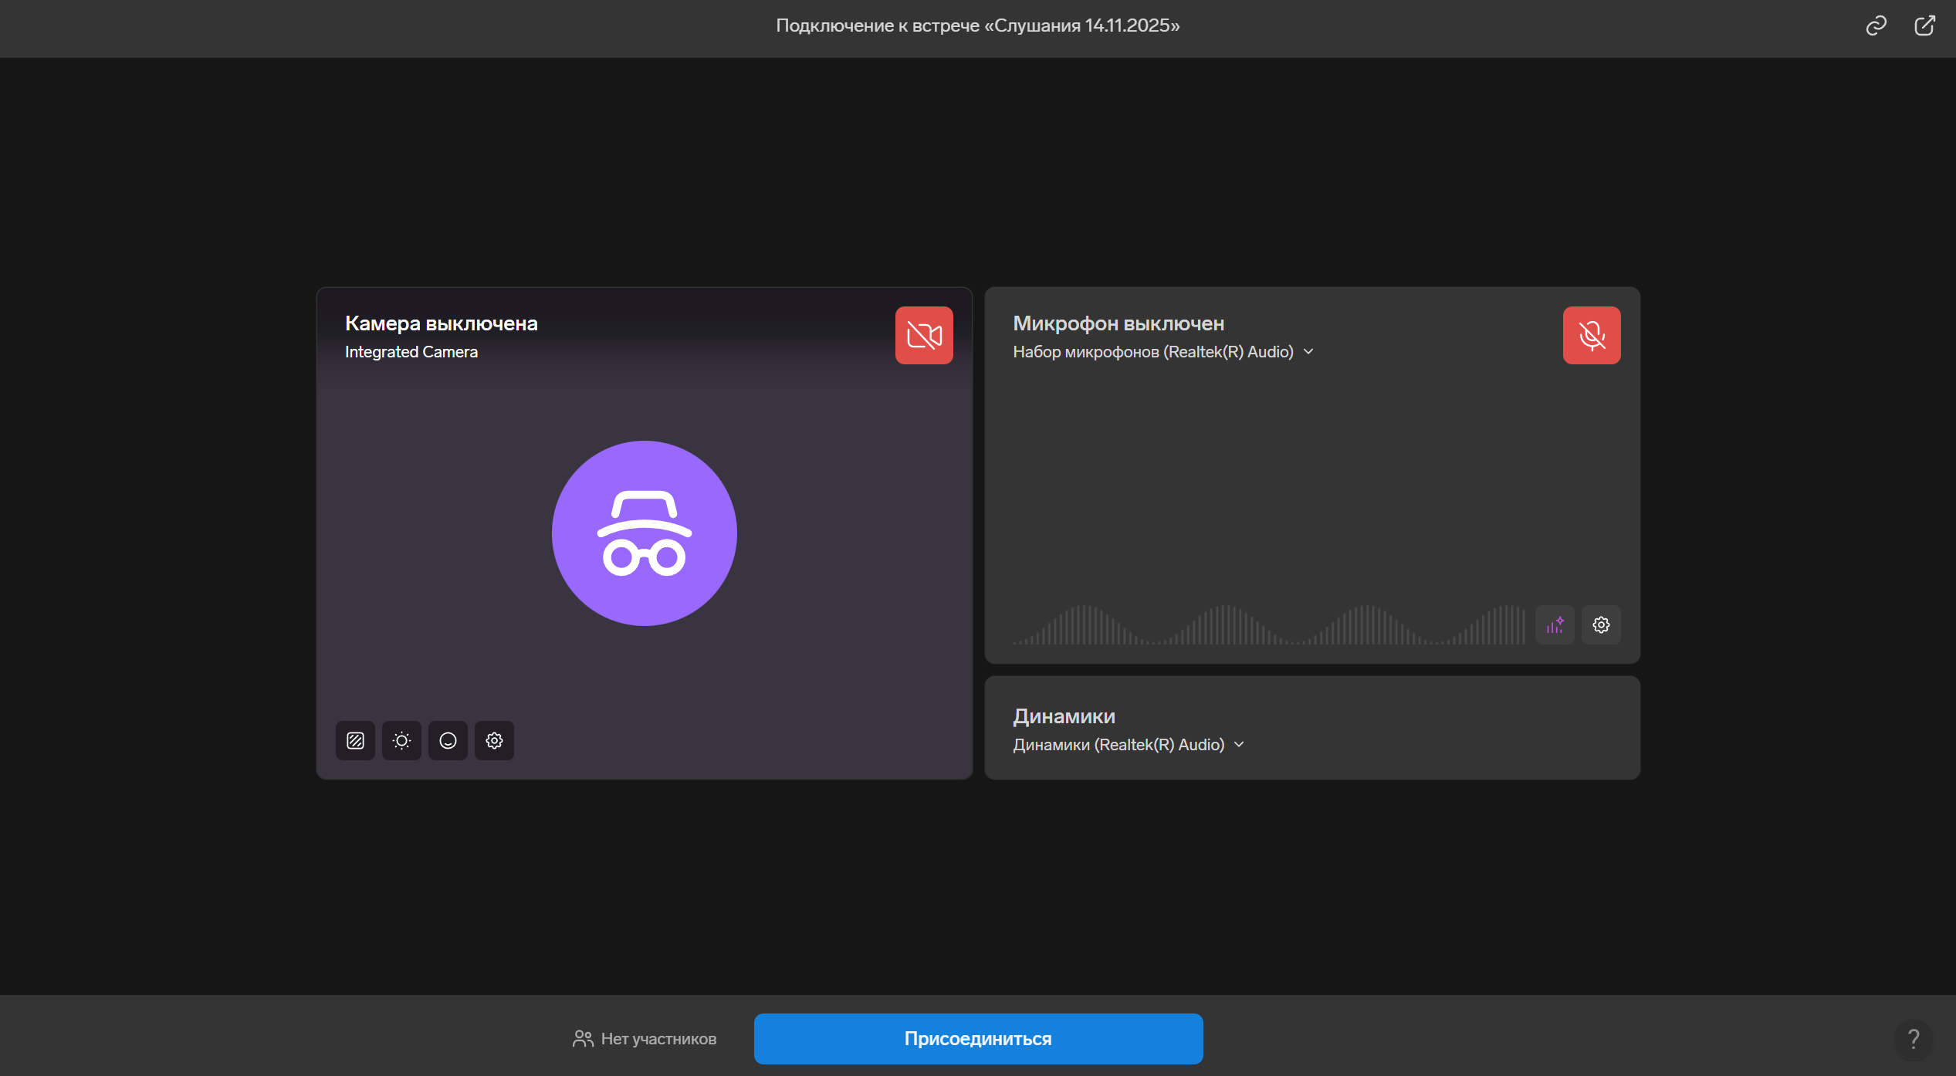

  - При необходимости задать вопрос включите микрофон.
Через мобильный телефон:
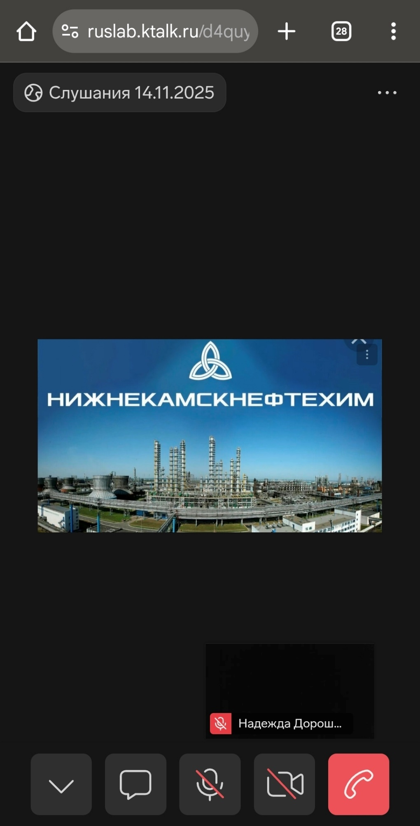
Через ПК:
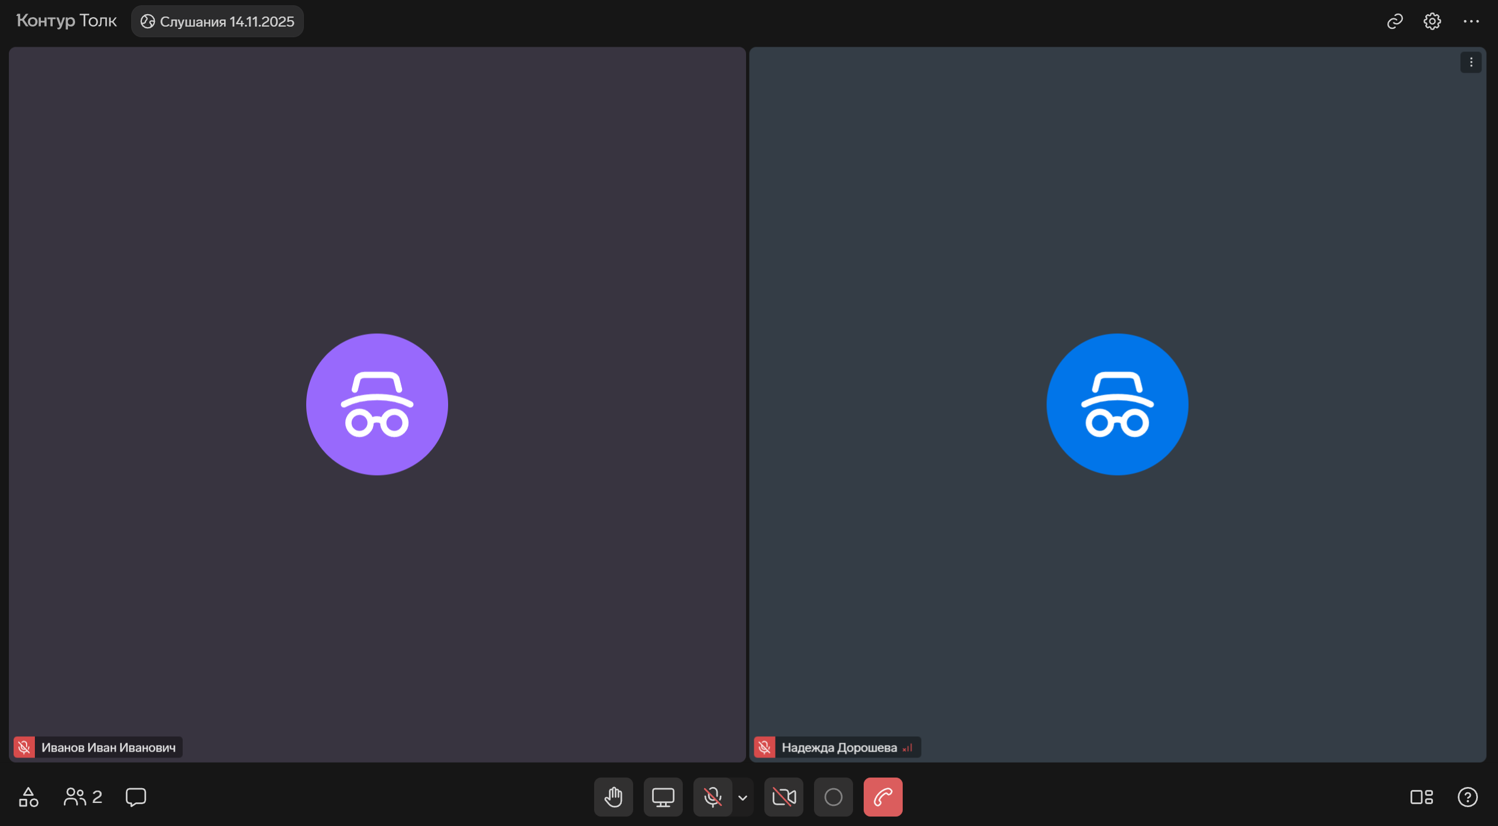
  - Когда микрофон будет включен, можно задавать вопрос.
Через мобильный телефон:
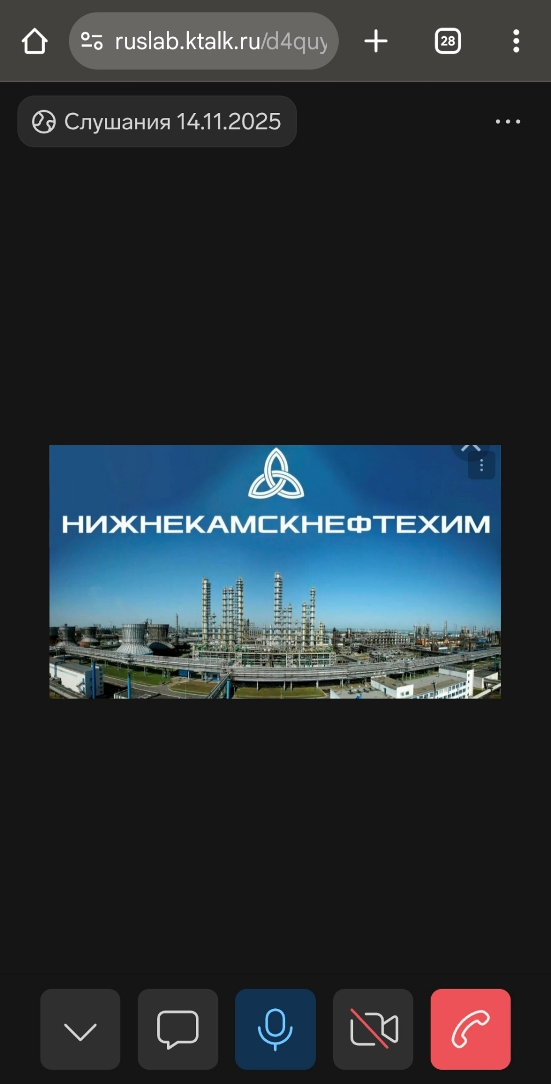
Через ПК:
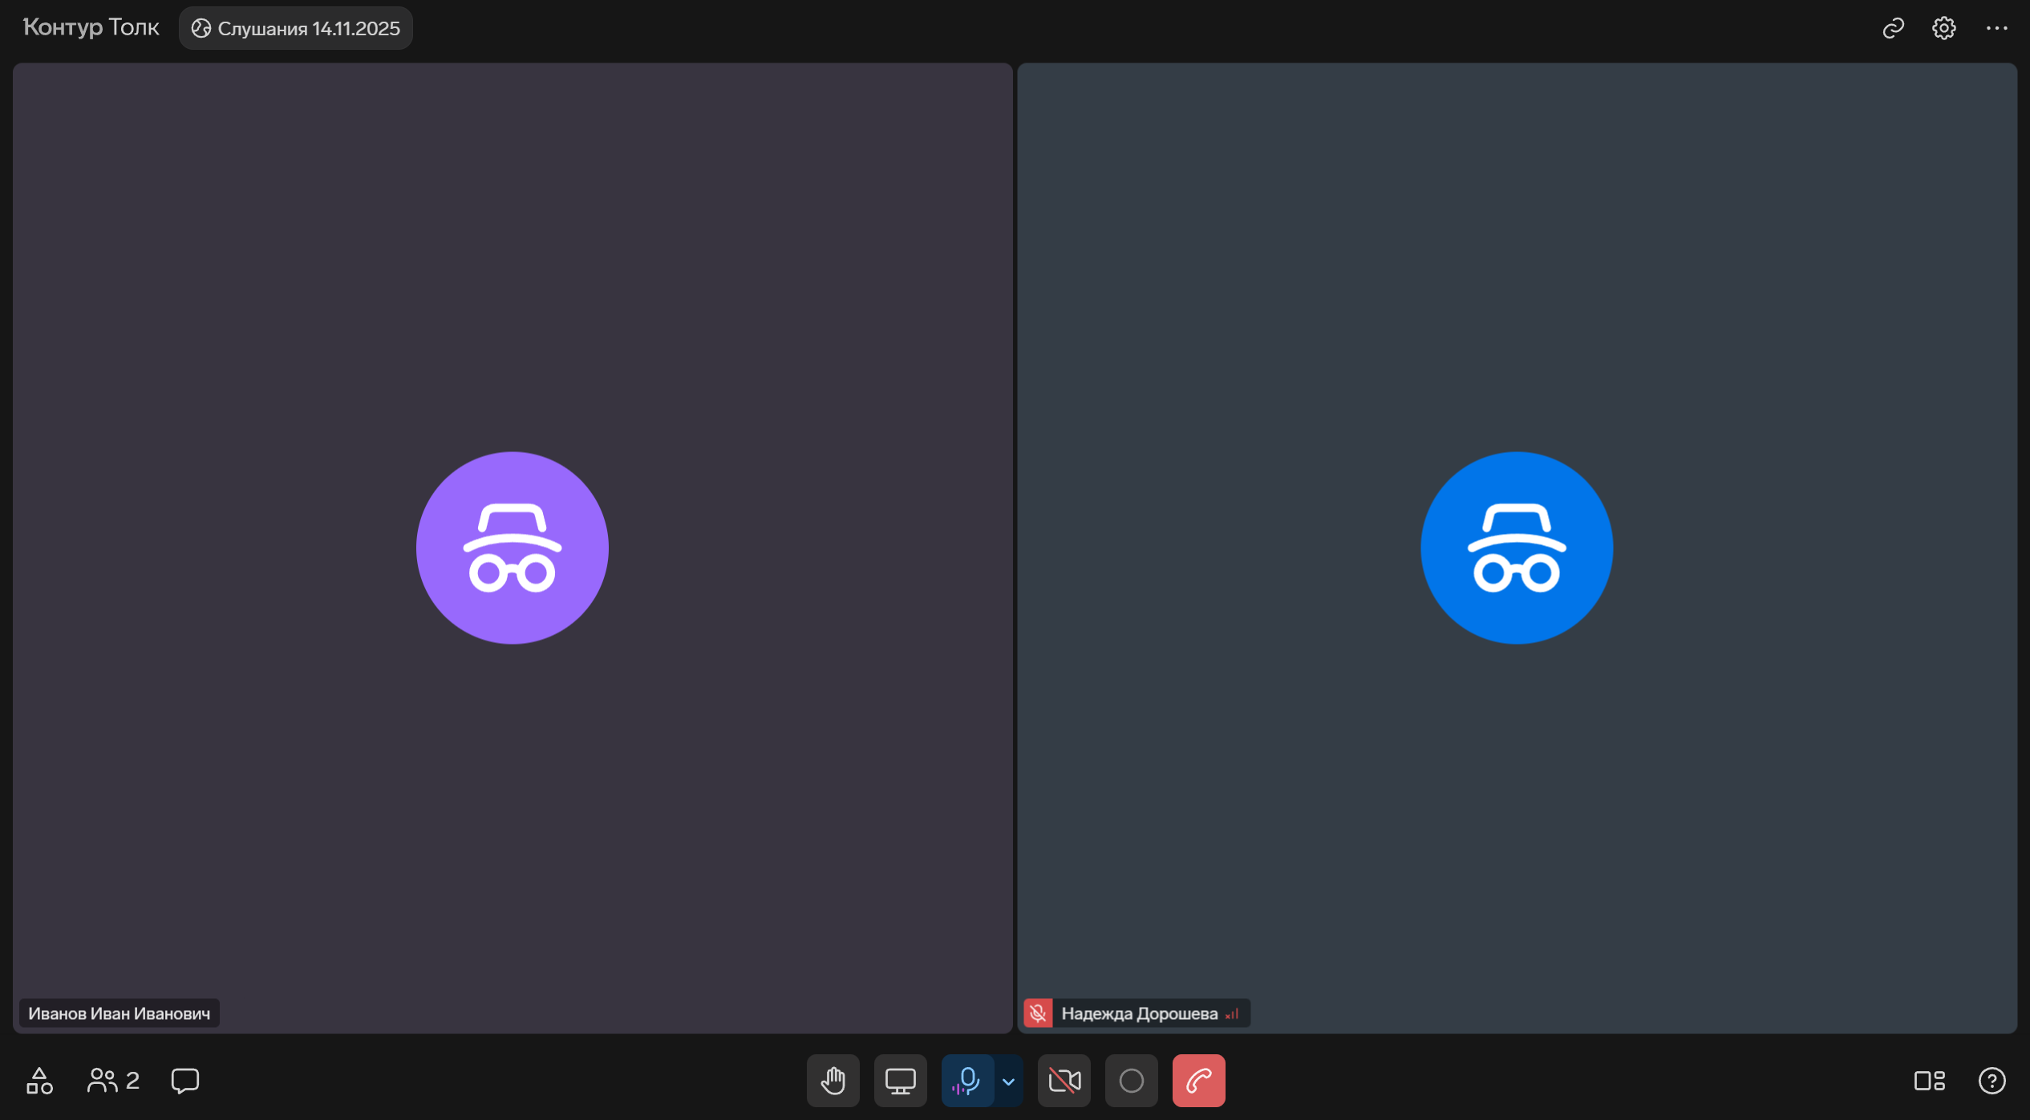

  - После этого необходимо выключить микрофон, нажав повторно на кнопку «Микрофон».
Через мобильный телефон:
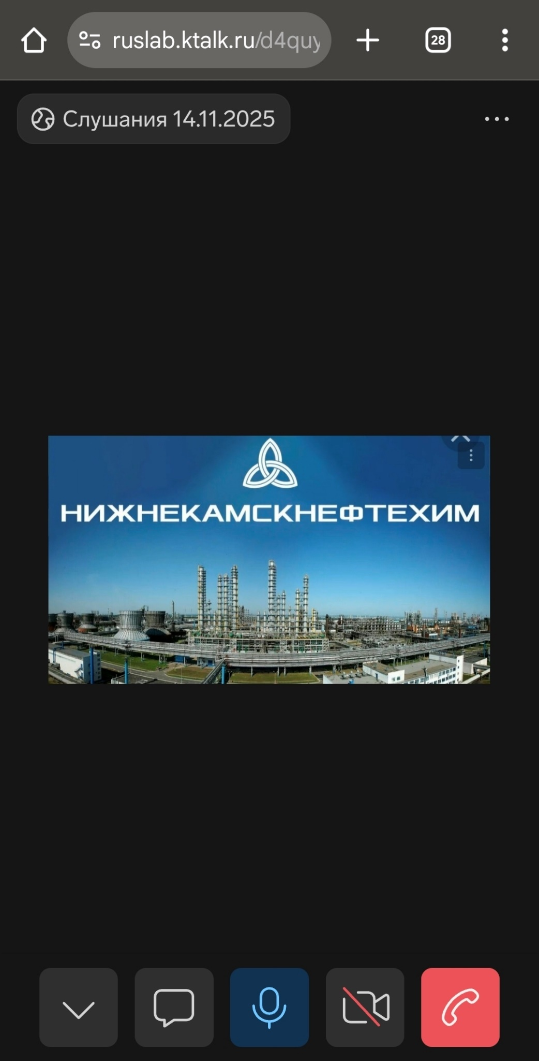
Через ПК:

  - В рамках проведения мероприятия предусмотрено голосование по отдельным вопросам. На экране будут отображаться Голосования, о чём докладчик будет оповещать слушателей. Для голосования необходимо нажать на значок «Общий чат».
Через мобильный телефон:
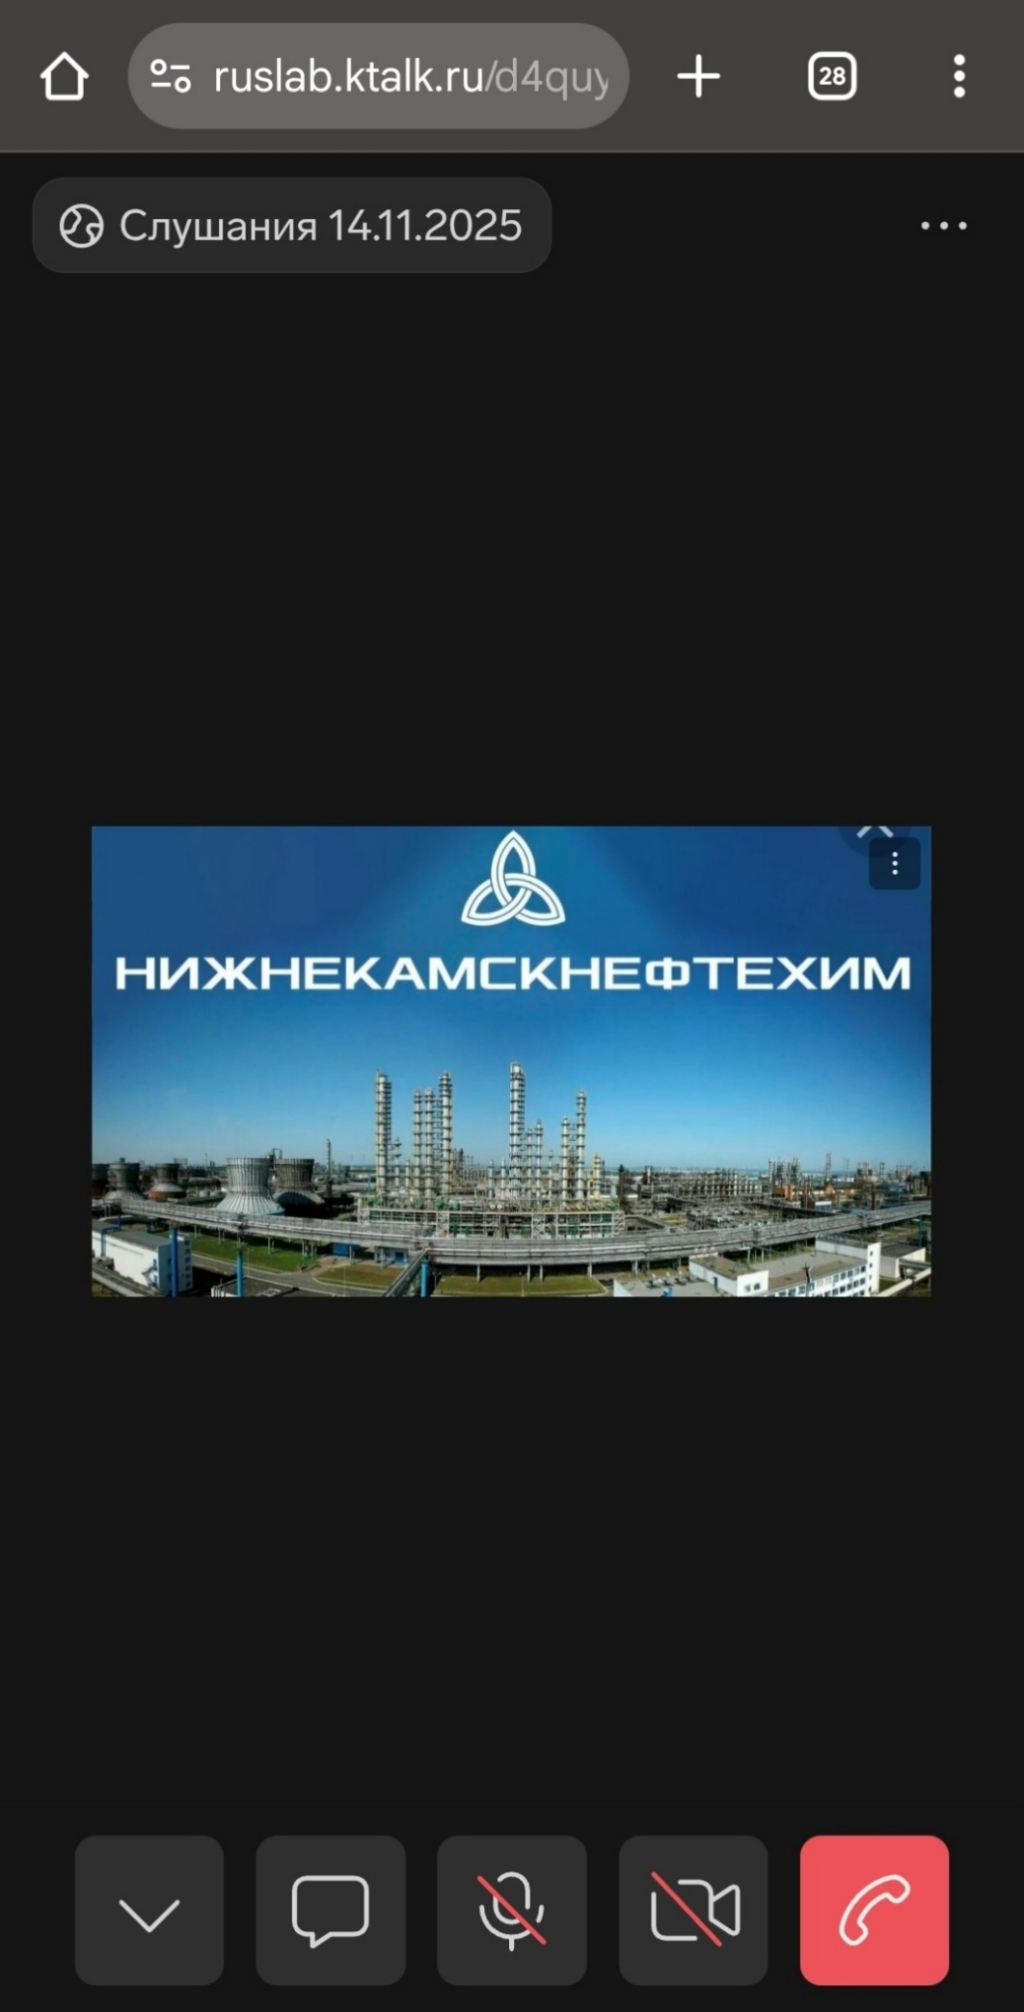
Через ПК:
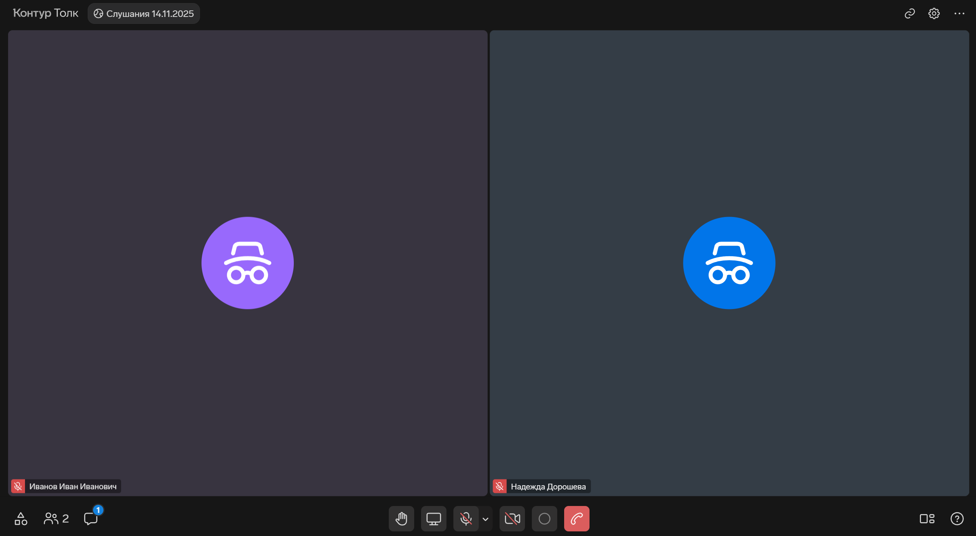

  - Далее найти нужное Голосование и проголосовать, нажав «За», «Против» или «Воздержался».
Через мобильный телефон:
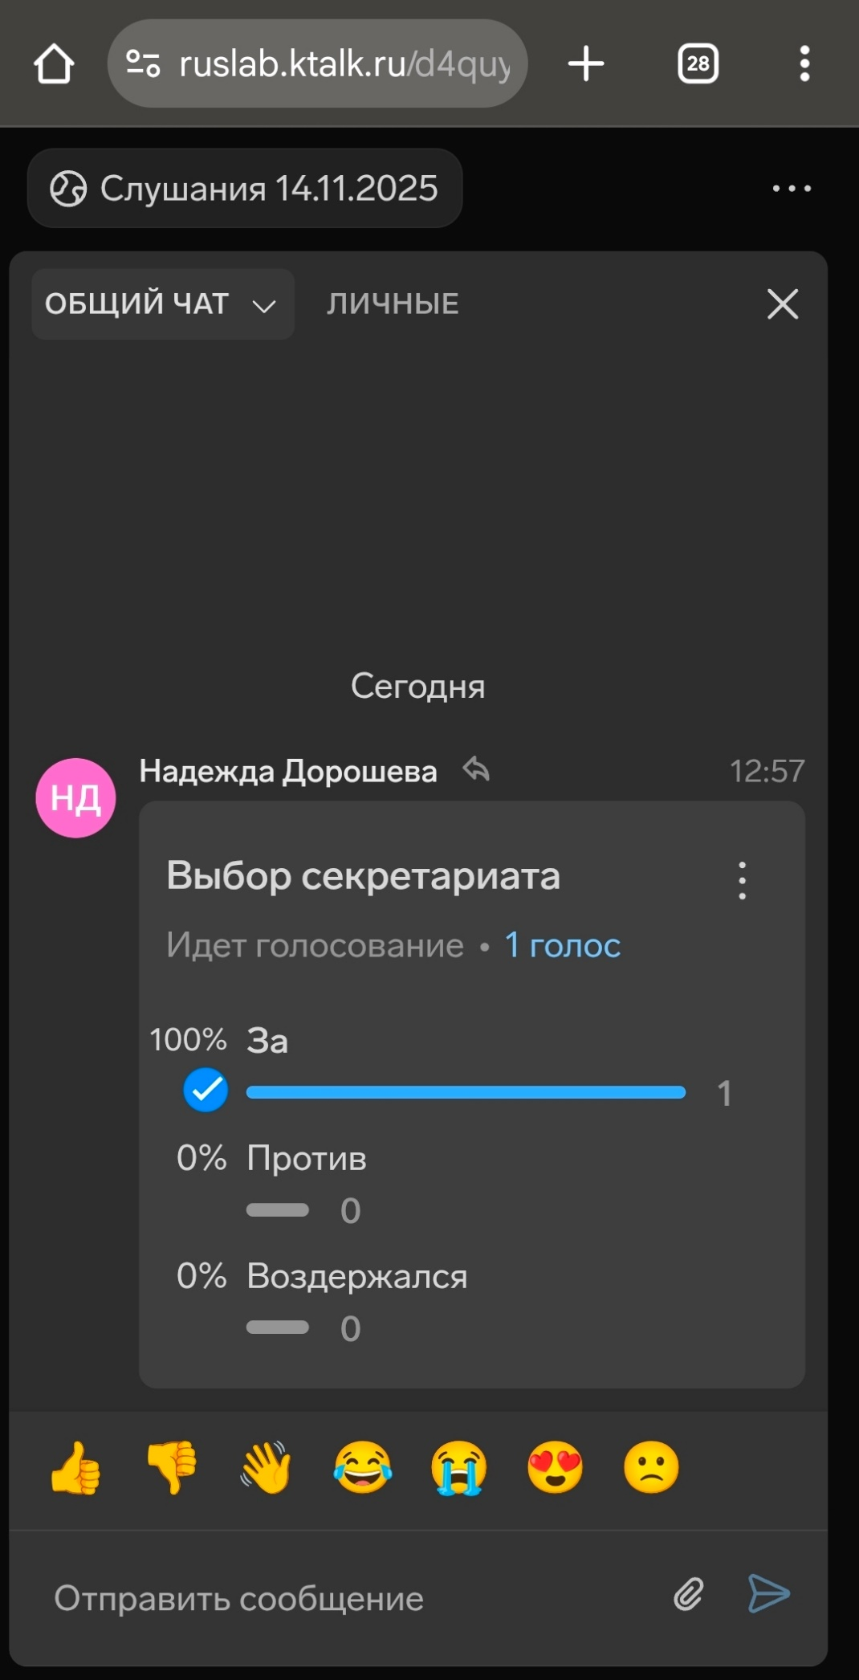
Через ПК:
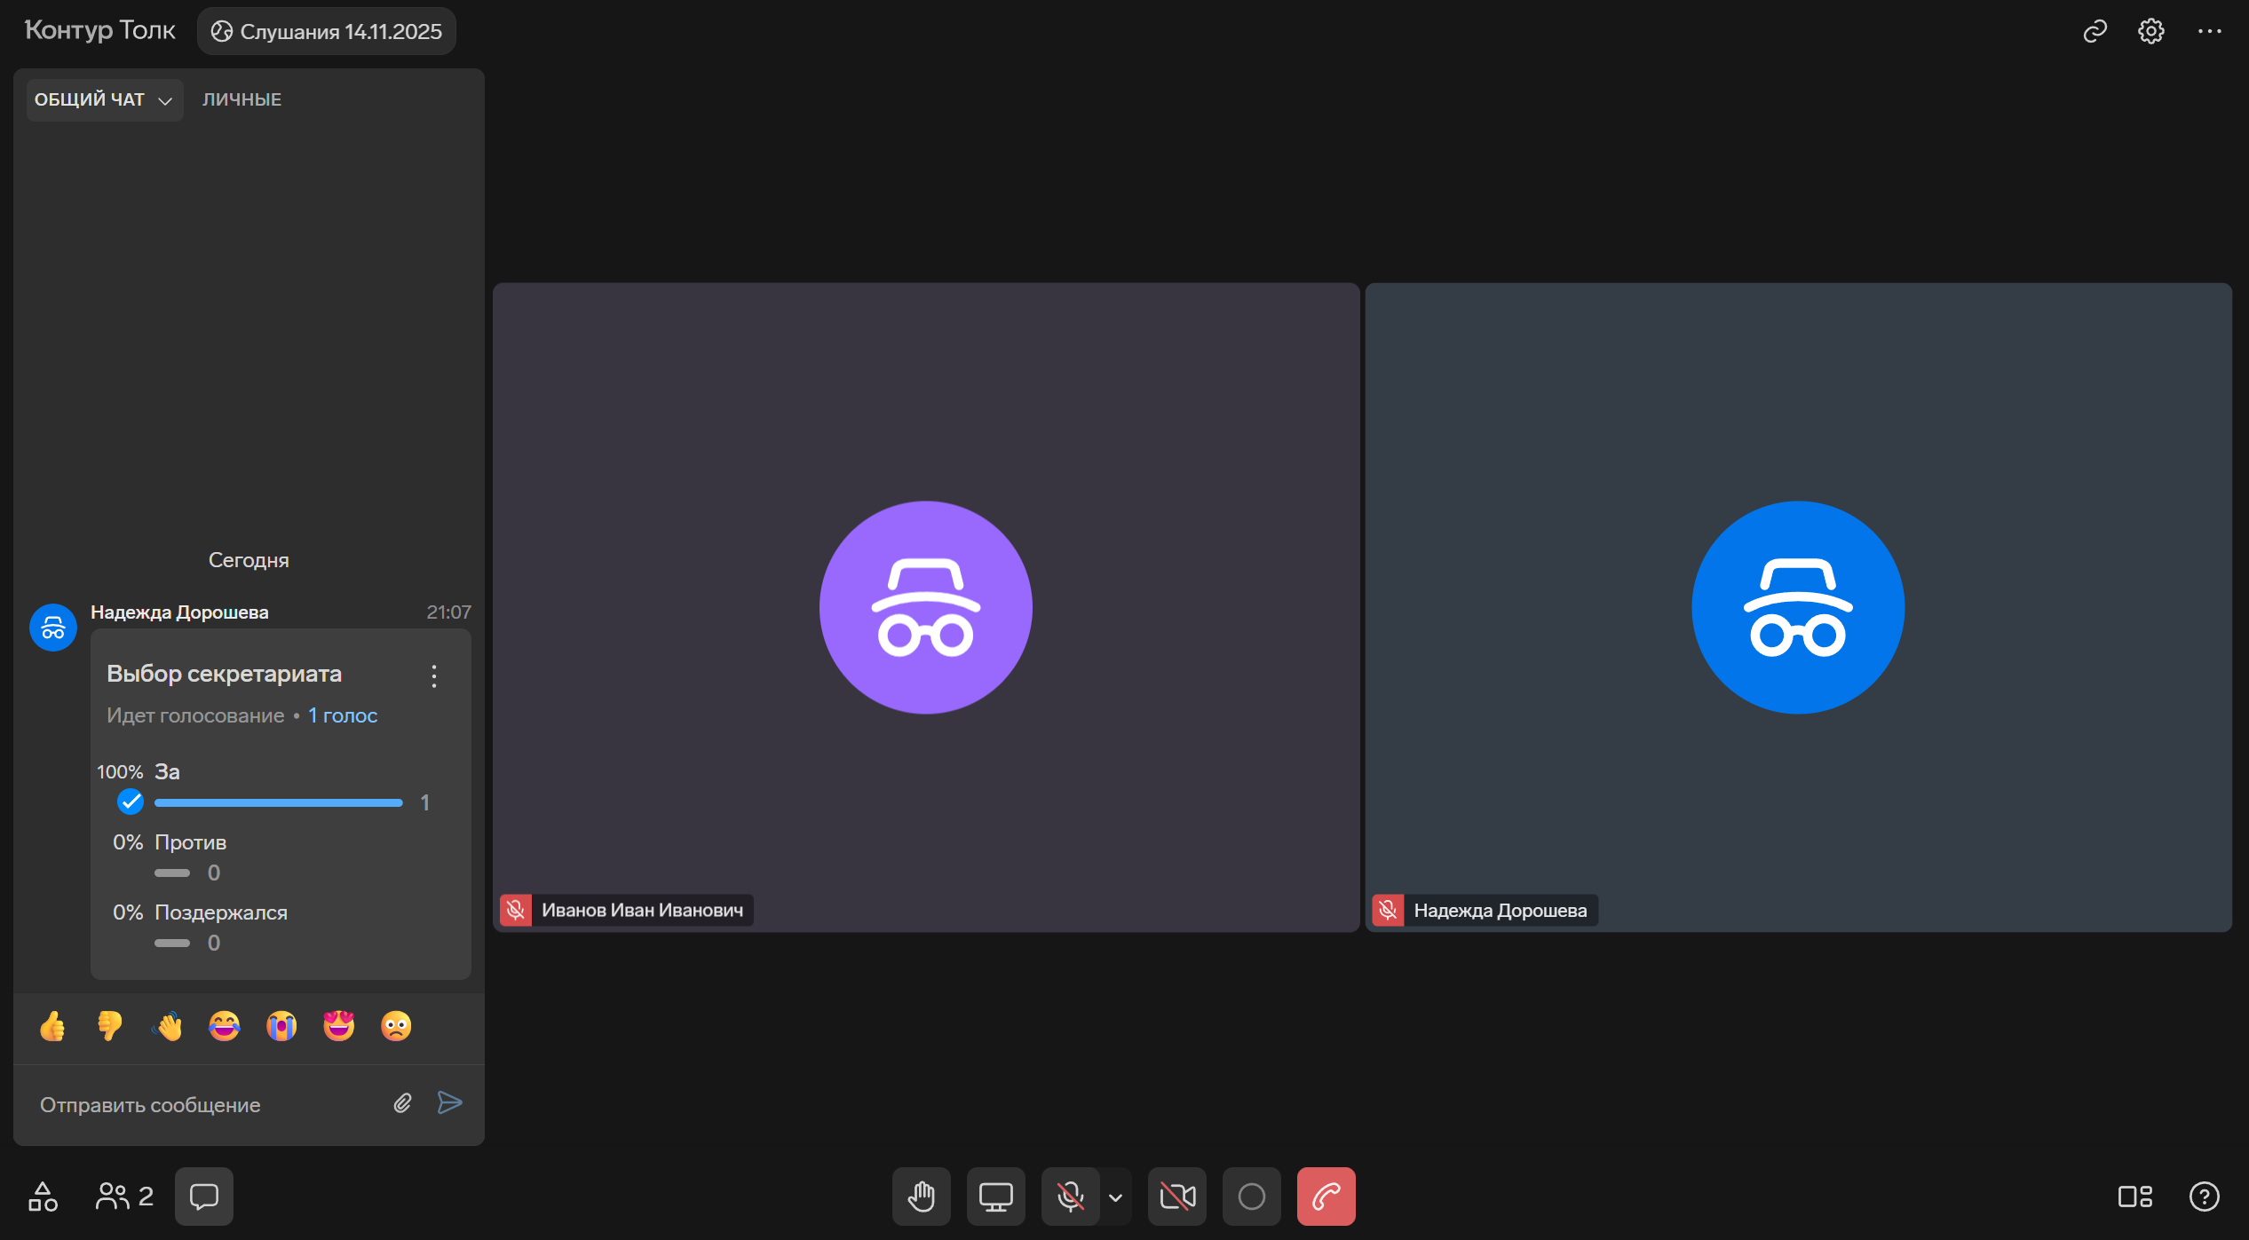

  - Закрыть голосование.
Через мобильный телефон необходимо нажать на крестик:
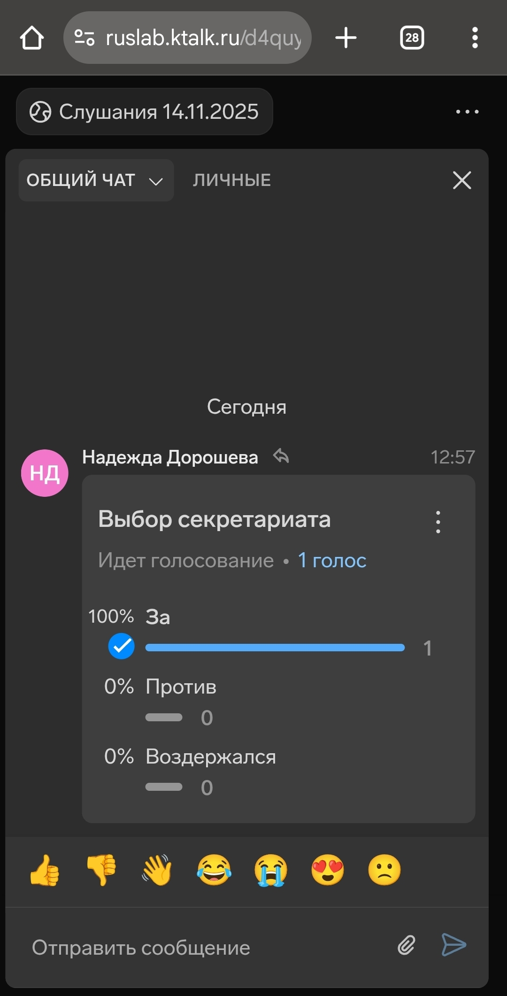
Через ПК нажать на кнопку «Общий чат»:
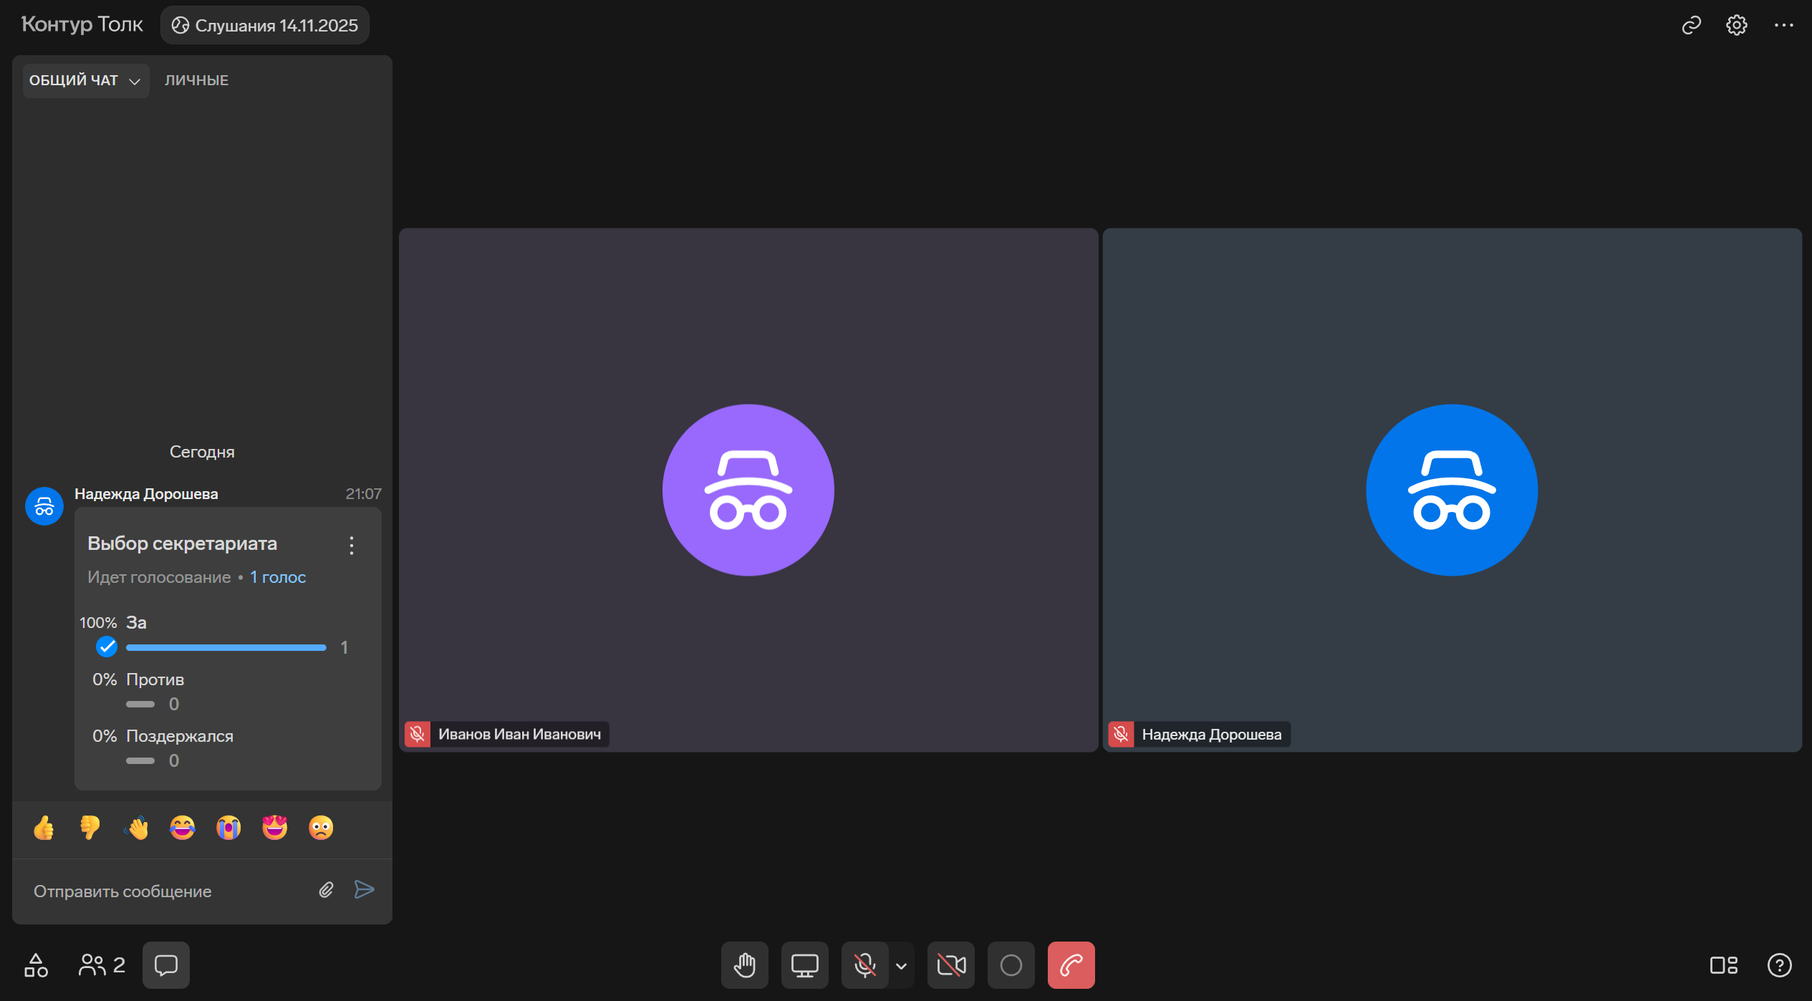

  - После завершения выступления докладчиков, предоставляется возможность задать вопросы. Для этого необходимо поднять руку и дождаться, когда модератор даст Вам слово.
  - Через мобильный телефон необходимо нажать на кнопку «V», в раскрывшемся меню выбрать «Поднять руку»:
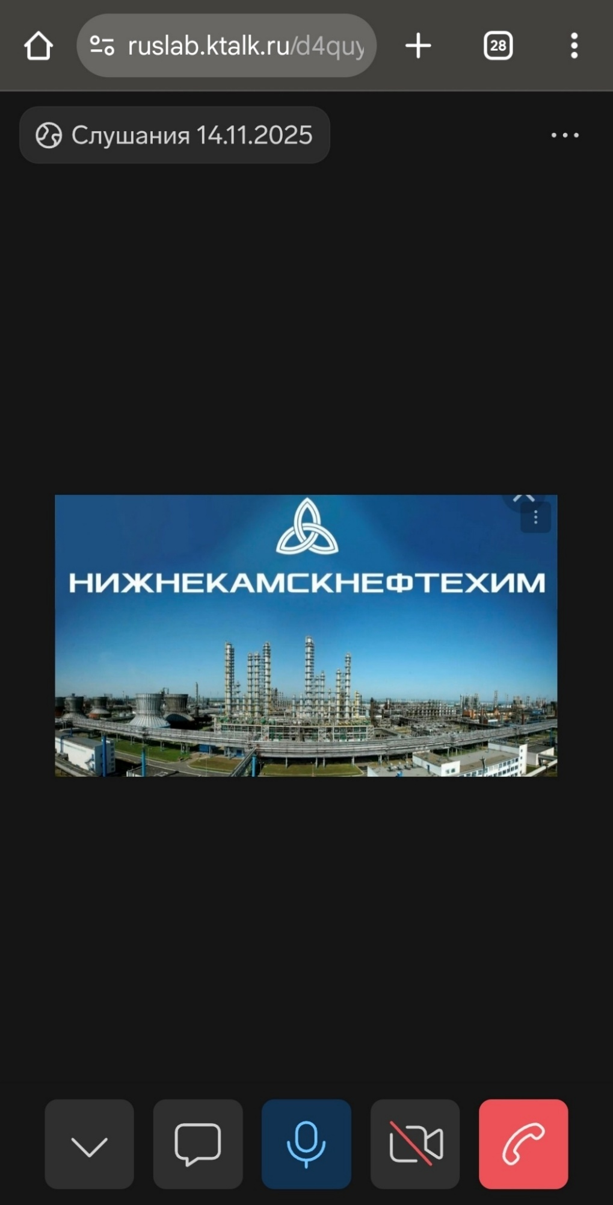

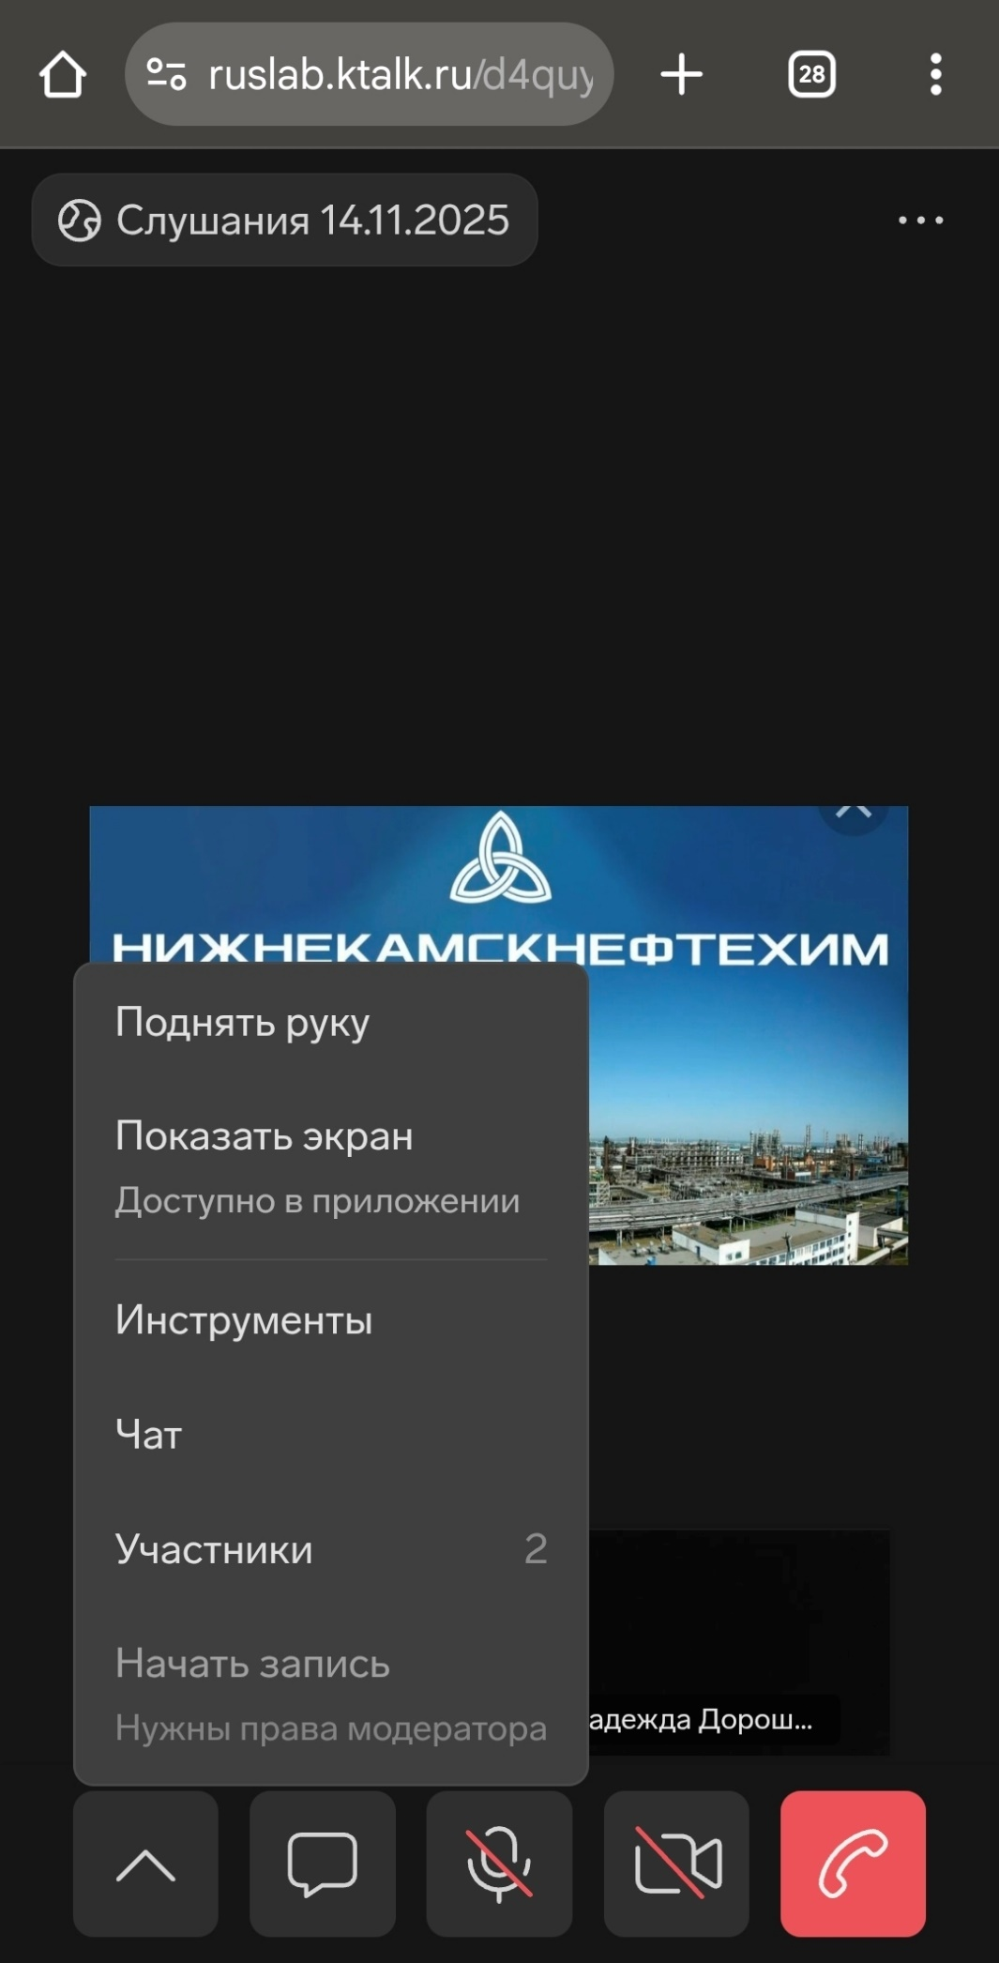
Через ПК:
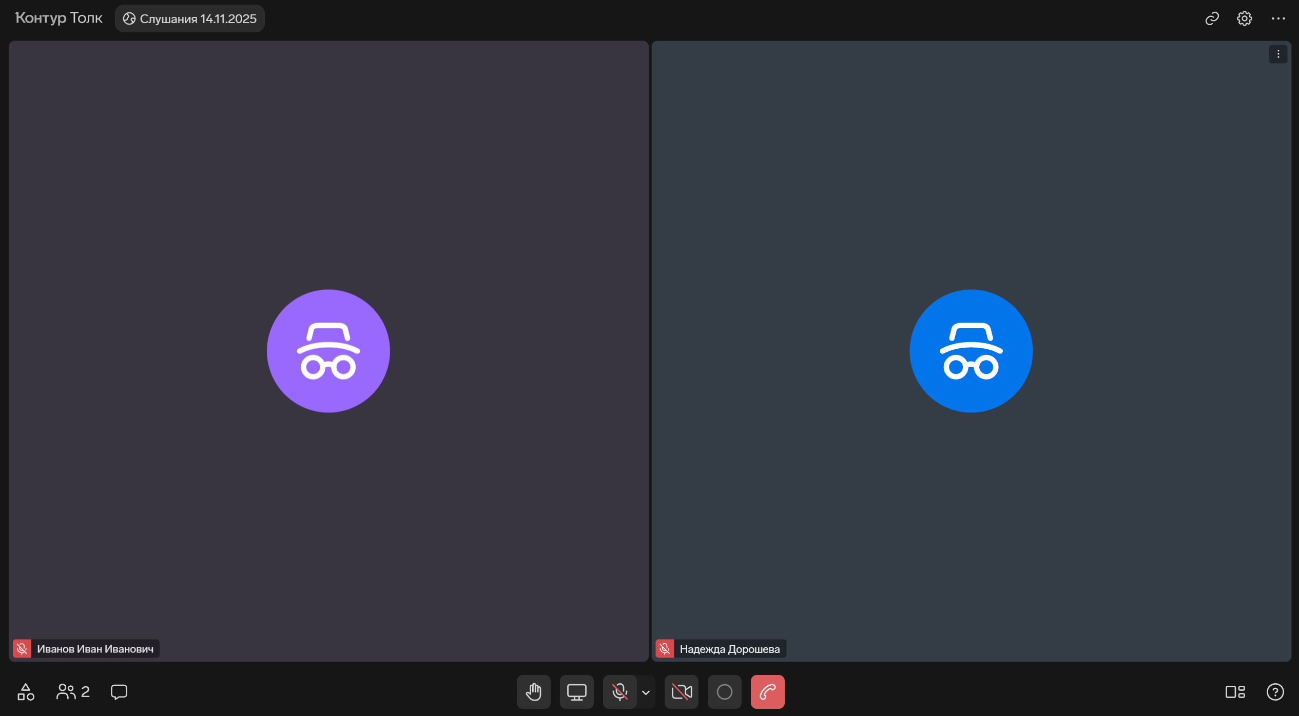

  - Перед тем, как задать вопрос, необходимо включить микрофон.
Через мобильный телефон:
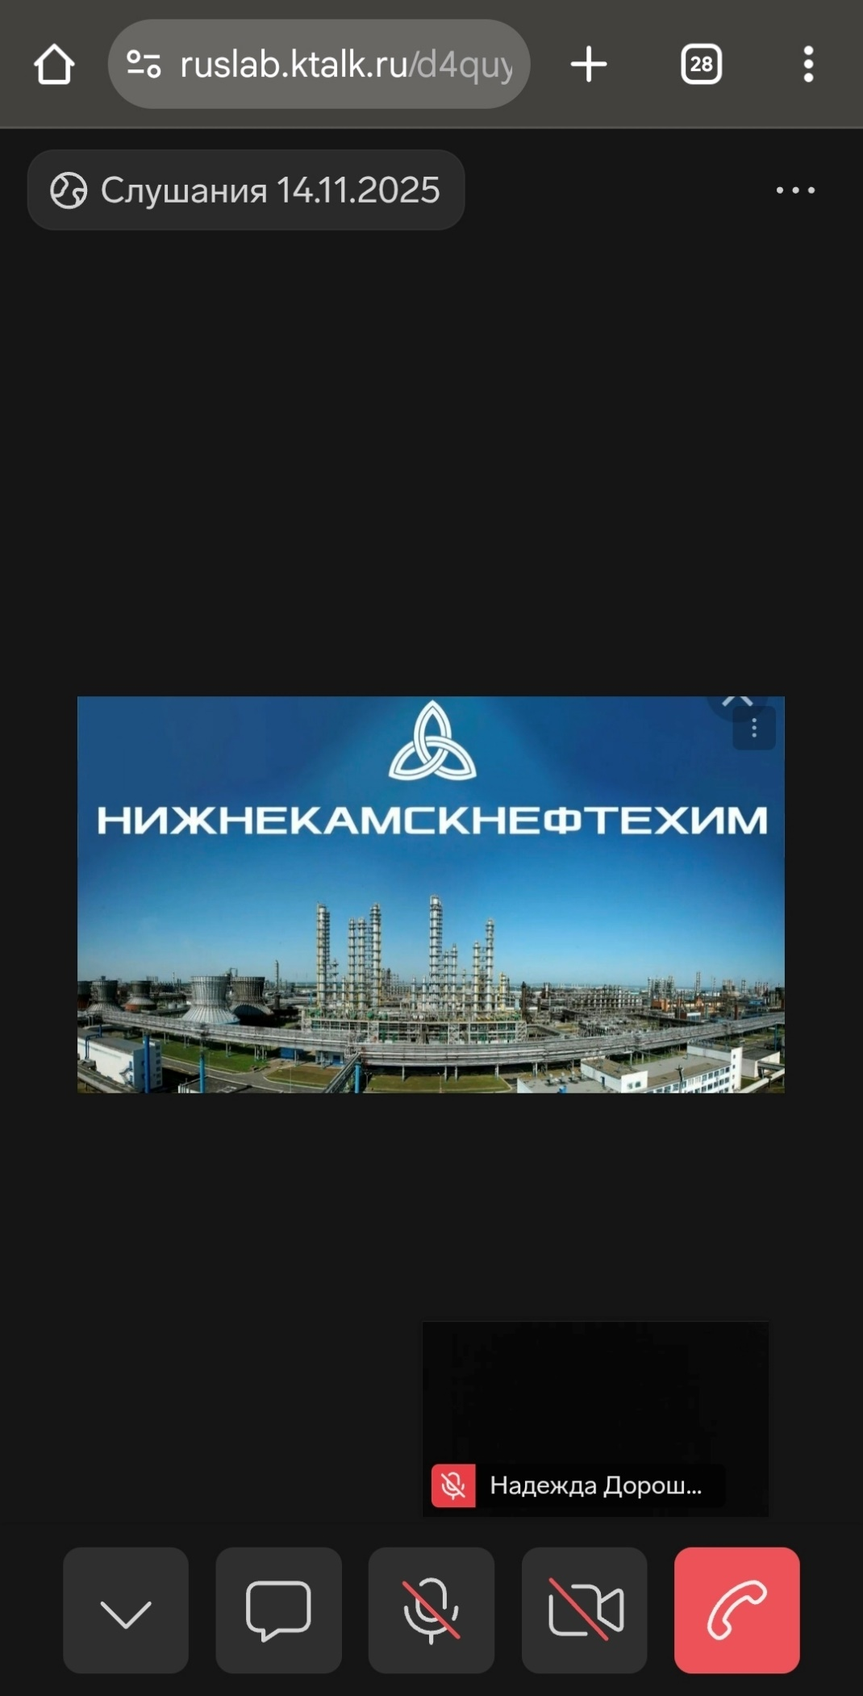
Через ПК:
  - Когда микрофон будет включен, можно задавать вопрос.
Через мобильный телефон:
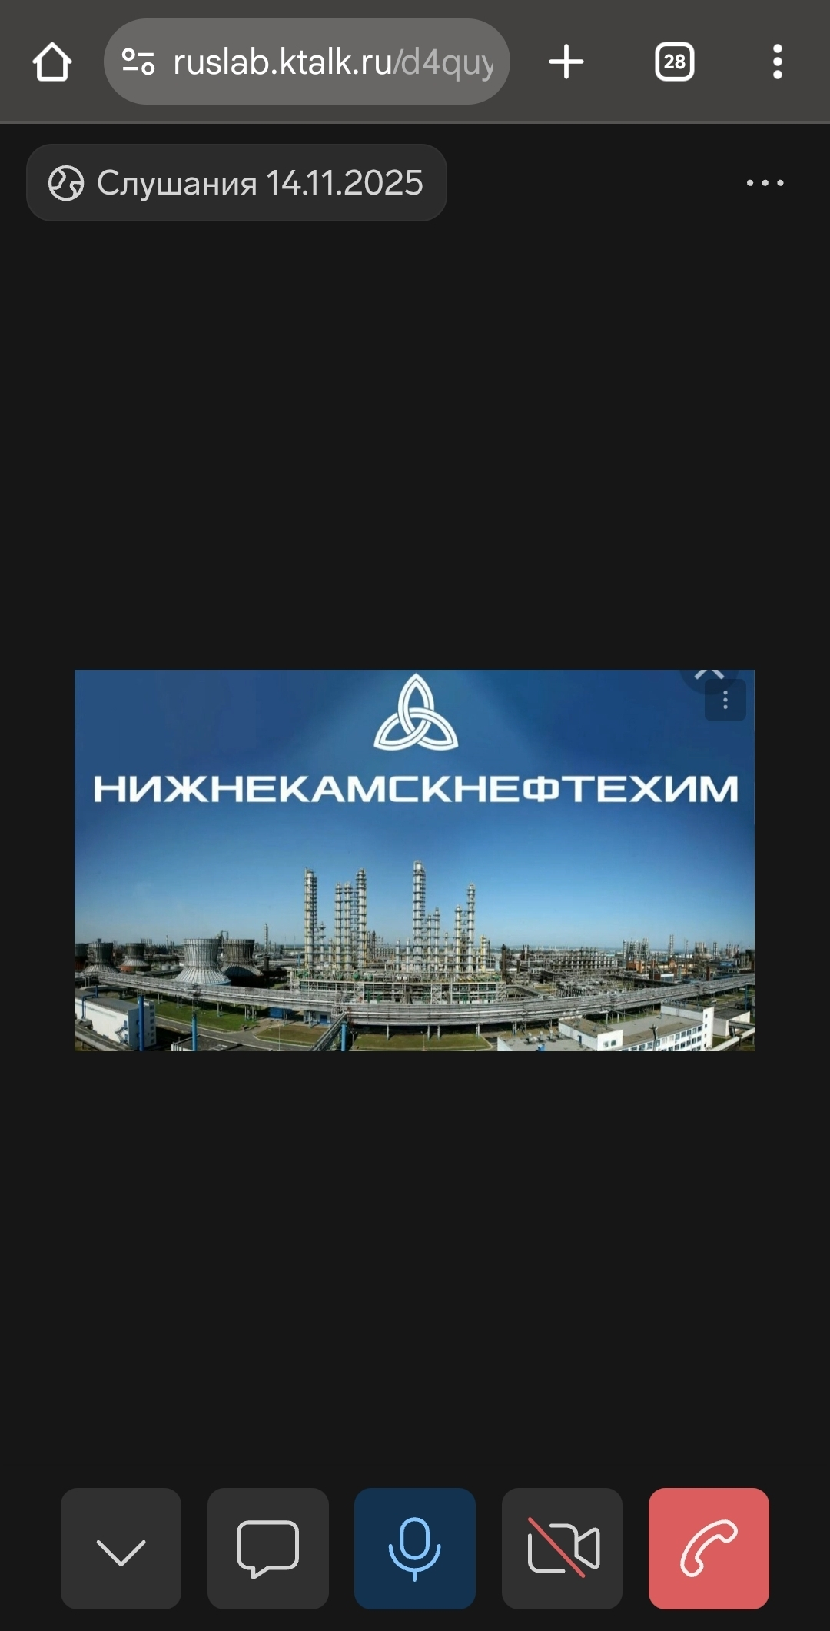
Через ПК:
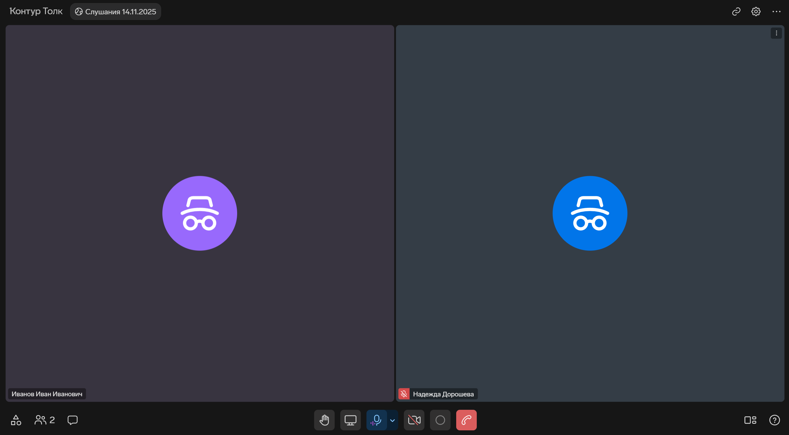

  - Если необходимо опустить руку.
Через мобильный телефон нажать на значок «V», в раскрывшемся меню выбрать «Опустить руку»:
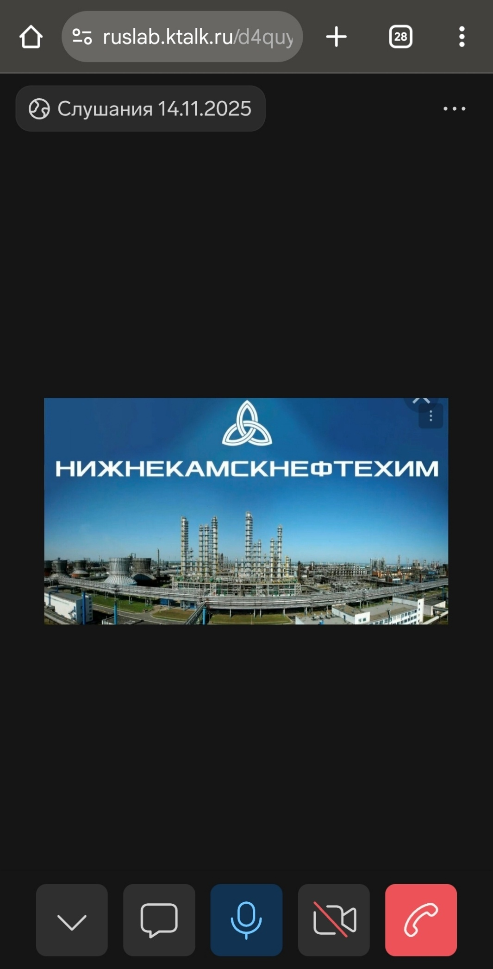
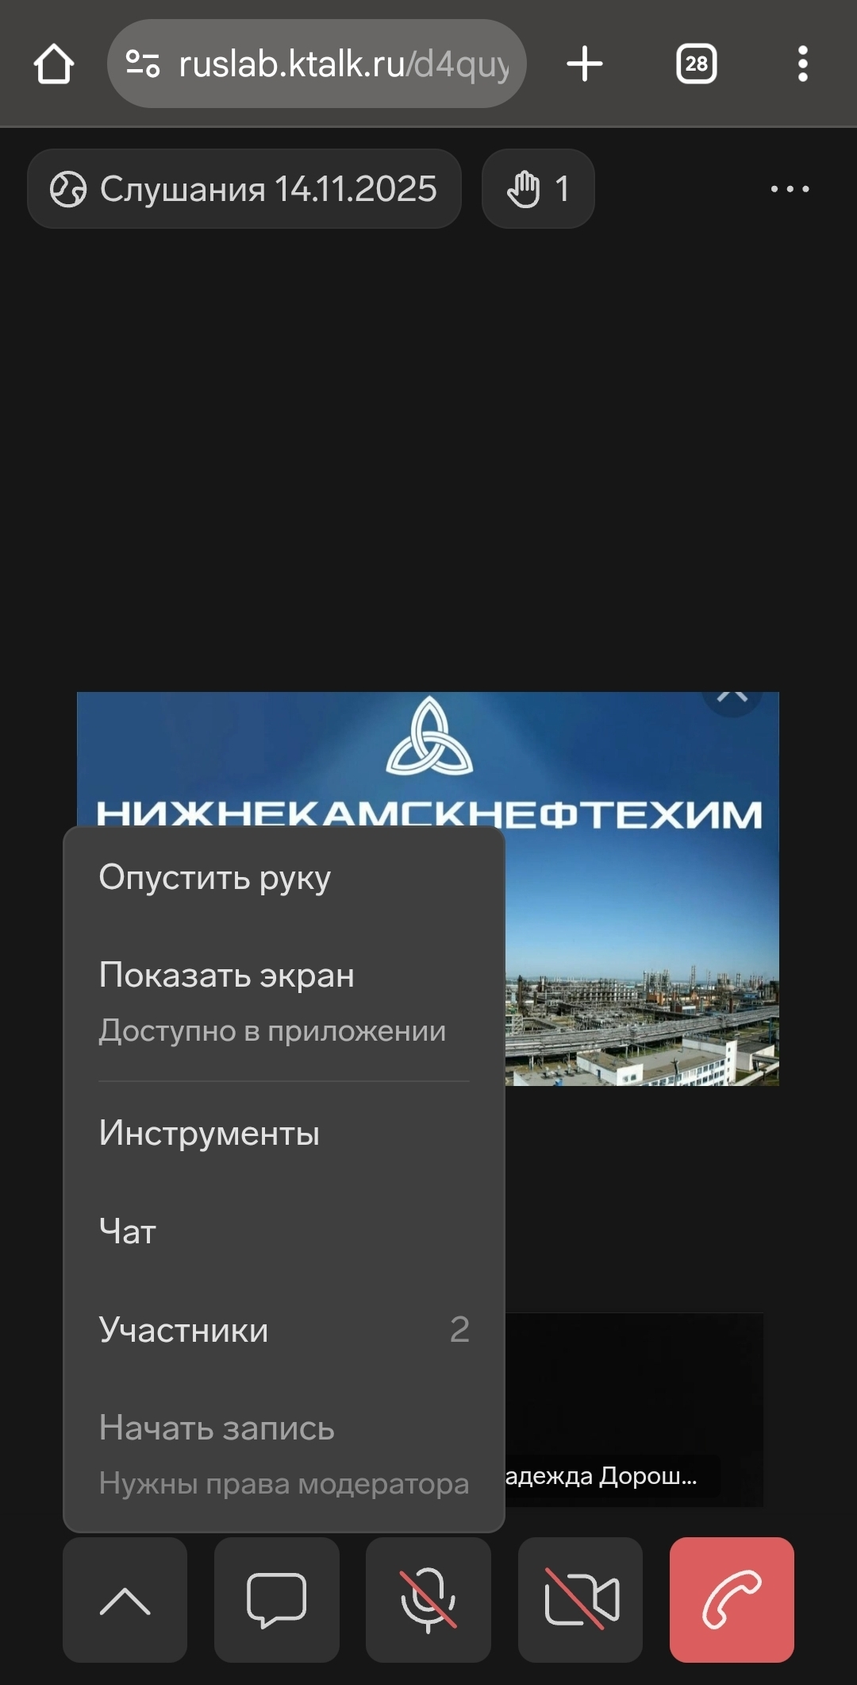
Через ПК:
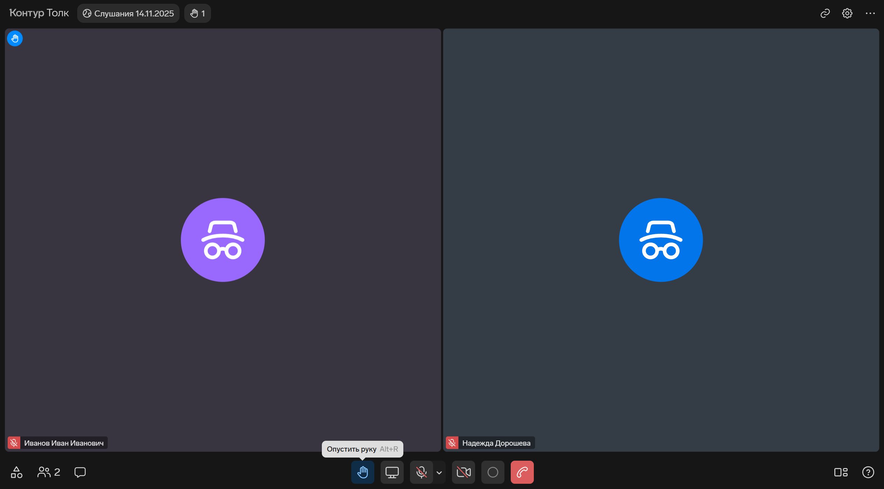
  - Также вопросы можно задавать в чате. Для этого необходимо нажать на кнопку «Общий чат».
Через мобильный телефон:
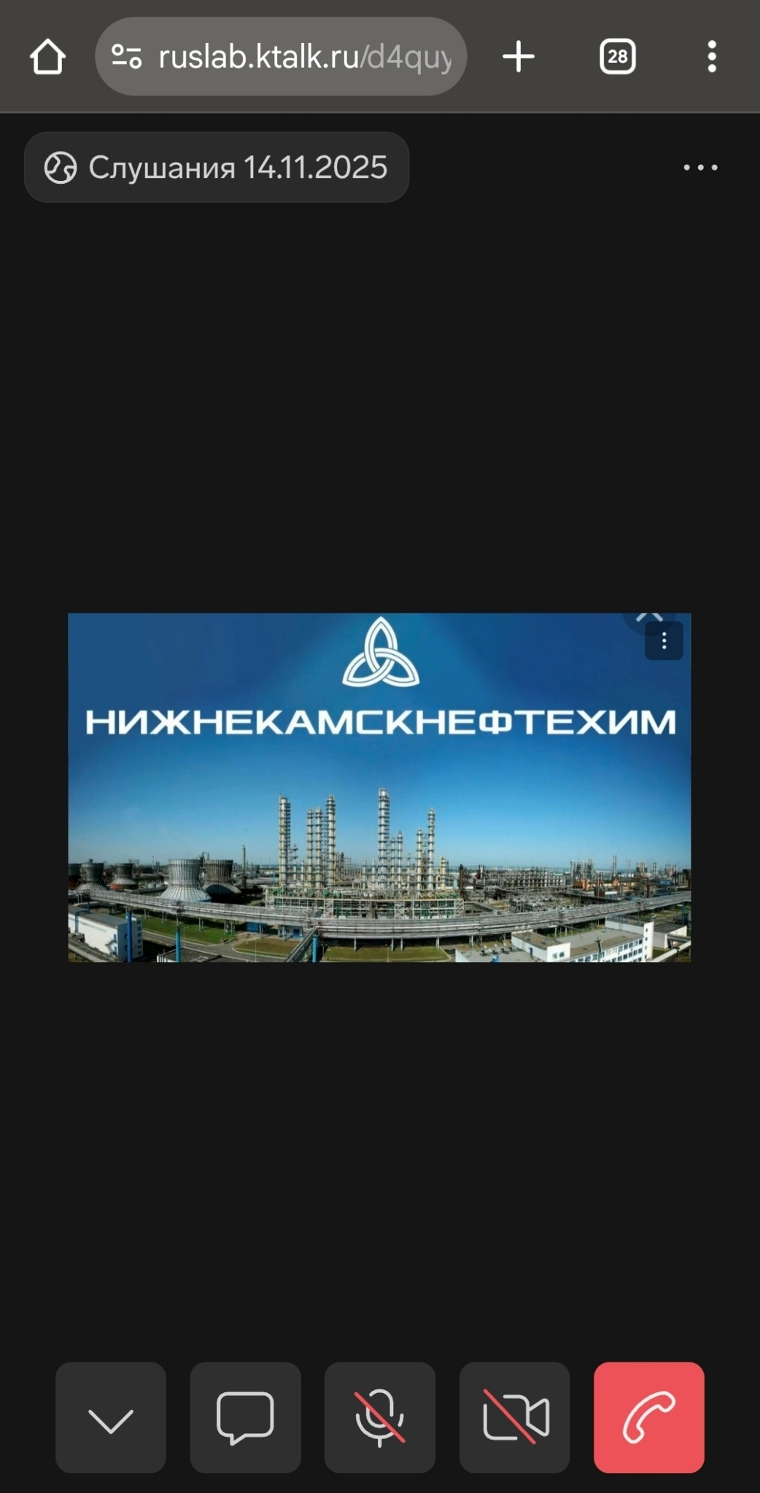
Через ПК:
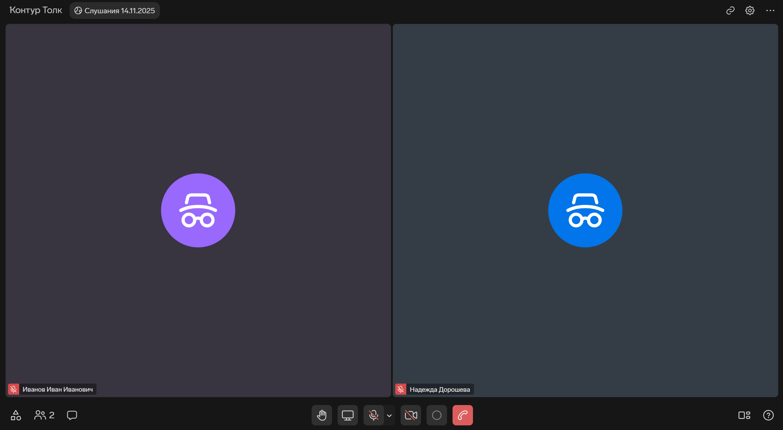

  - Написать вопрос.
Через мобильный телефон:
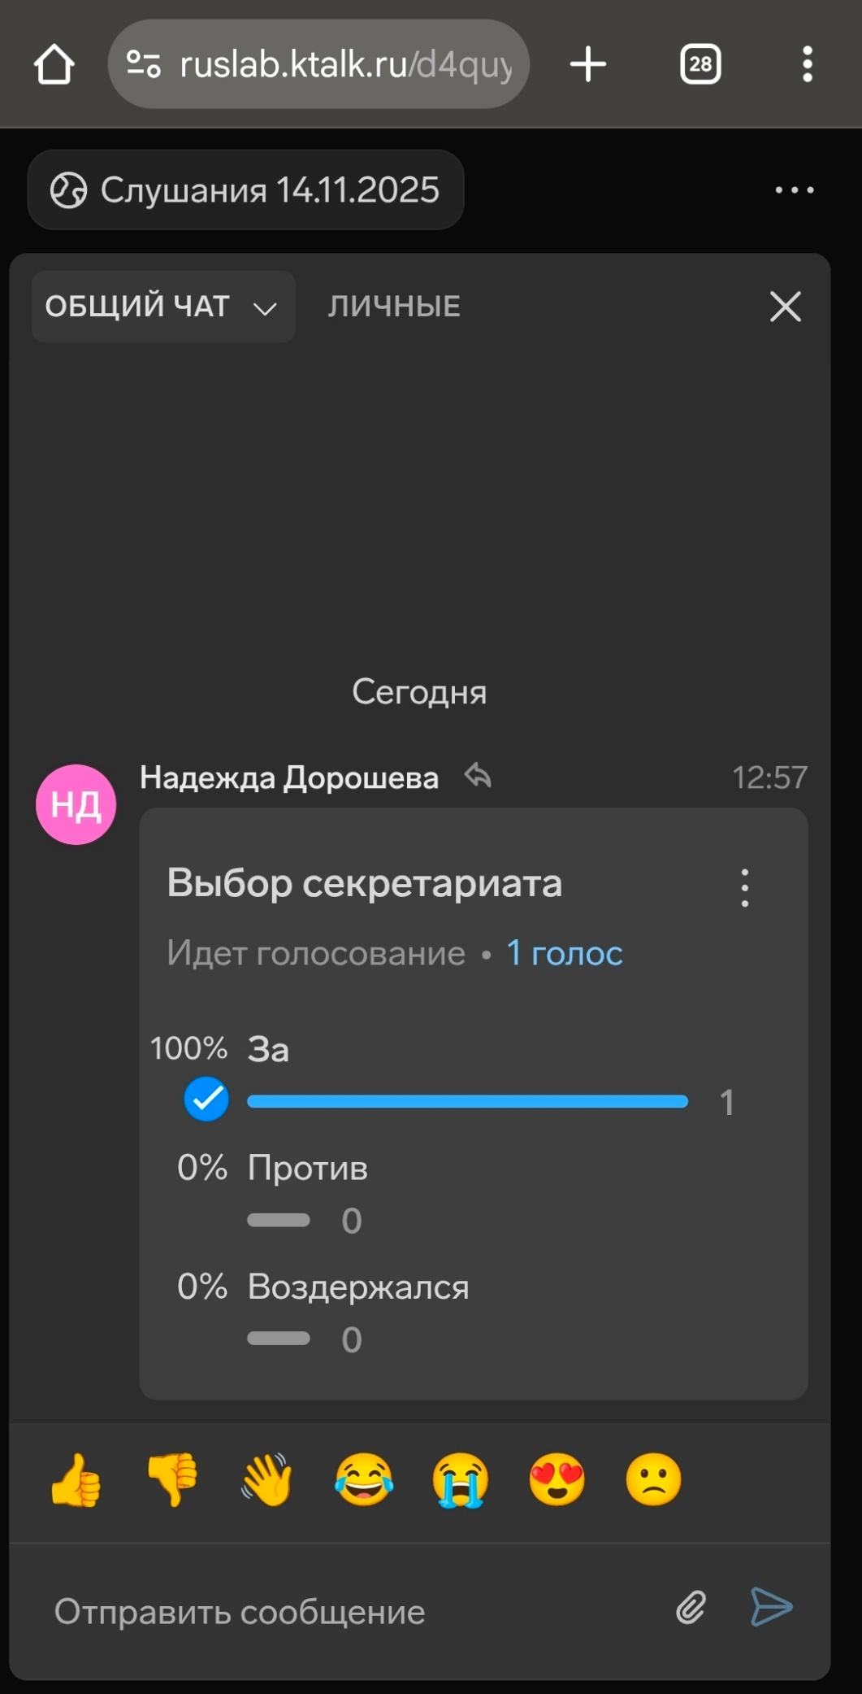
Через ПК:
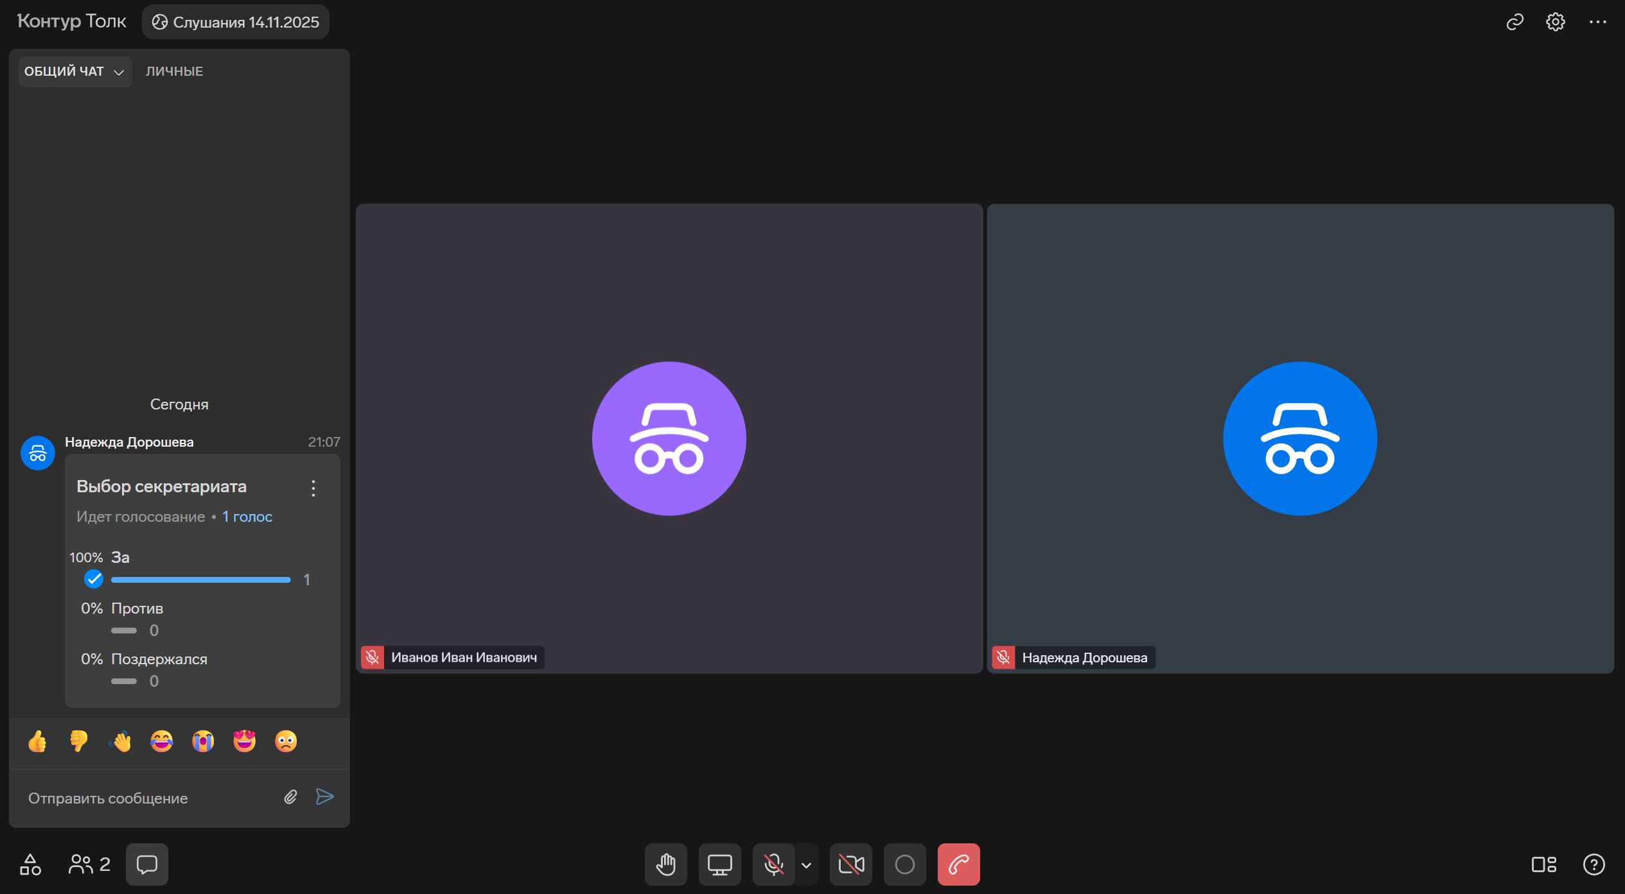
  - Отправить сообщение:
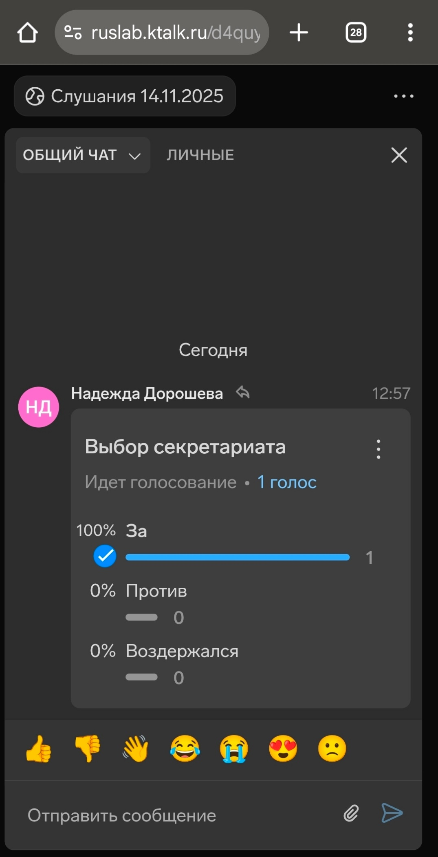
Через ПК:

  - Модератор зачитает Ваш вопрос.

  - Для выхода из ВКС необходимо нажать красную кнопку.
Через мобильный телефон:
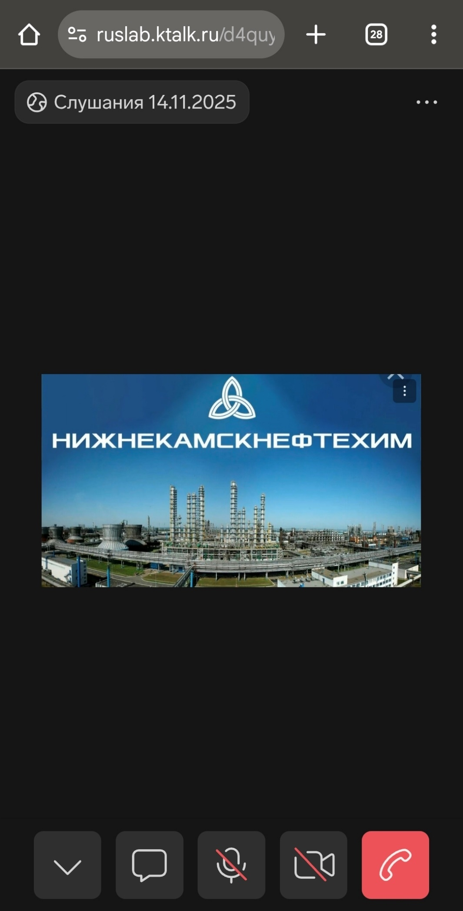
Через ПК:
